«УТВЕРЖДАЮ»
Председатель Комиссии по проведению
аукциона на повышение

__________________Латышев Д.Ю.
«___» _______________ 2025 год

ДОКУМЕНТАЦИЯ
о продаже имущества ПАО «Якутскэнерго»
аукцион на повышение на право заключения договора купли-продажи
Здания тех. здание, р/релейн.линия с кадастровым номером 14:16:000000:3477 и
земельного участка с кадастровым номером 14:16:050201:5,
расположенных по адресу: Республика Саха (Якутия), Мирнинский район,
пос. Светлый, доп. адрес: северо-восточная часть пос. Светлый за ЖКХ.

СОДЕРЖАНИЕ
СОКРАЩЕНИЯ
ТЕРМИНЫ И ОПРЕДЕЛЕНИЯ 5
1. ОСНОВНЫЕ СВЕДЕНИЯ О ПРОДАЖЕ 6
1.1 Статус настоящего раздела 6
1.2 Информация о проводимом аукционе 6
2. ОБЩИЕ ПОЛОЖЕНИЯ 10
2.1 Общие сведения о продаже 10
2.2 Правовой статус документов 10
2.3 Особые положения при проведении аукциона с использованием ЭТП 10
2.4 Прочие положения 10
3. ПРЕДМЕТ ПРОДАЖИ 12
3.1 Информация о предмете продажи 12
3.2 Порядок ознакомления с предметом продажи 12
4. ТРЕБОВАНИЯ К УЧАСТНИКАМ АУКЦИОНА 13
4.1 Требования к Участникам аукциона 13
5. ПОРЯДОК ПРОВЕДЕНИЯ АУКЦИОНА. ИНСТРУКЦИИ ПО ПОДГОТОВКЕ ЗАЯВОК 14
5.1 Общий порядок проведения аукциона 14
5.2 Официальное размещение Извещения и Документации о продаже 14
5.3 Разъяснение Документации о продаже 14
5.4 Изменения Документации о продаже 15
5.5 Подготовка заявок 15
5.5.1 Общие требования к заявке 15
5.5.2 Требования к сроку действия заявки 16
5.5.3 Требования к языку заявки 16
5.5.4 Требования к валюте предложения 17
5.5.5 Информация о задатке 17
5.6 Подача заявок и их прием 17
5.6.1 Общие требования Ошибка! Закладка не определена.
5.7 Изменение и отзыв заявок 18
5.8 Открытие доступа к заявкам 18
5.9 Рассмотрение заявок 18
5.10 Проведение аукциона 19
5.11 Оформление результатов аукциона 20
5.12 Признание аукциона несостоявшимся 21
5.13 Отказ от проведения (отмена) аукциона 22
6. ПОРЯДОК ЗАКЛЮЧЕНИЯ ДОГОВОРА 23
6.1 Заключение Договора 23
6.2 Уклонение Победителя от заключения Договора 23
7. ПОРЯДОК ПРИМЕНЕНИЯ ДОПОЛНИТЕЛЬНЫХ ЭЛЕМЕНТОВ АУКЦИОНА 25
7.1 Статус настоящего раздела 25
7.2 Многолотовая продажа 25
8. ОБРАЗЦЫ ОСНОВНЫХ ФОРМ ДОКУМЕНТОВ, ВКЛЮЧАЕМЫХ В ЗАЯВКУ 26
8.1 Опись документов (форма 1) 26
8.2 Заявка на участие в аукционе (форма 2) 28
9. ПРИЛОЖЕНИЕ № 1 – ТЕХНИЧЕСКИЕ ХАРАКТЕРИСТИКИ ПРЕДМЕТА ПРОДАЖИ 33
9.1 Пояснения к Техническим характеристикам предмета продажи Ошибка! Закладка не определена.
10. ПРИЛОЖЕНИЕ № 2 – ПРОЕКТ ДОГОВОРА 58
10.1 Пояснения к проекту договора 61
11. ПРИЛОЖЕНИЕ № 3 – ТРЕБОВАНИЯ К УЧАСТНИКАМ 68
11.1 Требования к Участникам и к документам, подтверждающим соответствие Участника установленным требованиям 68
12. ПРИЛОЖЕНИЕ № 4 – СОСТАВ ЗАЯВКИ 74
12.1 Состав заявки на участие в аукционе 74
13. ПРИЛОЖЕНИЕ № 5 – ОТБОРОЧНЫЕ КРИТЕРИИ РАССМОТРЕНИЯ ЗАЯВОК 75

СОКРАЩЕНИЯ

Аукцион | – | аукцион на повышение на право заключения договора купли продажи имущества Продавца, проводимый в соответствии с настоящей Документацией
ГК РФ | – | Гражданской кодекс Российской Федерации
Документация | – | настоящая документация о продаже имущества
Договор | – | договор купли-продажи имущества, являющегося Предметом продажи согласно Документации
ЕГРИП | – | Единый государственный реестр индивидуальных предпринимателей
ЕГРЮЛ | – | Единый государственный реестр юридических лиц
Заявка | – | заявка на участие в Аукционе
Извещение | – | извещение о проведении Аукциона
ИНН | – | идентификационный номер налогоплательщика
Организатор | – | Организатор продажи
Процедура | – | Процедура продажи, Процедура на право заключения договора купли-продажи имущества ПАО «Якутскэнерго»
Стороны | – | Организатор, Продавец и Участники, являющиеся сторонами Аукциона (при совместном упоминании)
Участник | – | Участник Аукциона
ЭТП | – | электронная торговая площадка
ЭЦП | – | электронная цифровая подпись

ТЕРМИНЫ И ОПРЕДЕЛЕНИЯ
Аукцион на повышение (Аукцион) – конкурентная форма продажи, при которой главным критерием в состязании между Участниками во время Аукциона является наибольшая цена.
Договор купли-продажи – договор, заключаемый Продавцом с победителем Аукциона, в отношении Предмета продажи.
Заявитель – любое юридическое лицо независимо от организационно-правовой формы, формы собственности, места нахождения и места происхождения капитала или любое физическое лицо, в том числе индивидуальный предприниматель, аккредитованное на ЭТП с правом подачи заявки на участие в Аукционе и принявшее решение принять участие в Аукционе.
Комиссия – комиссия по проведению Аукциона, создаваемая Организатором продажи.
Оператор ЭТП – юридическое лицо, соответствующее требованиям Законодательства РФ, владеющее ЭТП, в том числе необходимыми для ее функционирования оборудованием и программно-техническими средствами, и обеспечивающее проведение электронных процедур в соответствии с Регламентом ЭТП.
Организатор продажи – Продавец или лицо, которое на основе договора с Продавцом от его имени и за его счет организует и проводит Аукцион.
Покупатель – победитель Аукциона либо единственный Участник Аукциона, в отношении которого принято решение об отчуждении ему Предмета продажи.
Предмет продажи, Предмет договора – имущество, указанное в Документации.
Продавец – юридическое лицо, являющееся собственником Предмета продажи, и указанное в п. 1.2.5.
Продажа – способ распоряжения имуществом, указанным в Документации, заключающийся в возмездном отчуждении имущества в собственность другого лица.
Процедура продажи, процедура Аукциона – действия Организатора по продаже имущества, указанного в Документации, от момента размещения Извещения до момента подведения итогов Аукциона.
Регламент ЭТП – регламент и иные инструкции, открыто размещенные на ЭТП и регламентирующие порядок действия лиц, использующих ЭТП.
Участник аукциона – Заявитель, чья заявка признана соответствующей требованиям Документации, и принявший участие в процедуре продаже имущества на Аукционе в соответствии с Документацией и Регламентом ЭТП.

ОСНОВНЫЕ СВЕДЕНИЯ О ПРОДАЖЕ

Статус настоящего раздела
    - В настоящем разделе содержатся основные сведения о Предмете продажи и иных условиях проводимого Аукциона. Подробная информация о Предмете продажи, порядке проведения Аукциона и участия в нем, а также инструкции по подготовке Заявок приведены в разделах 2 – 7.

Информация о проводимом Аукционе
№  п/п | Наименование пункта | Содержание пункта
 | Предмет Договора | Купля-продажа Здания тех. здание, р/релейн. линия с кадастровым номером 14:16:000000:3477  и  земельного участка с кадастровым номером 14:16:050201:5, расположенных по адресу: Республика Саха (Якутия), Мирнинский район, пос. Светлый, доп. адрес: северо-восточная часть пос. Светлый за ЖКХ.
 | Многолотовая продажа | Нет
 | Наименование и адрес ЭТП | Электронная торговая площадка АО «Российский аукционный дом», https://lot-online.ru
 | Участники Аукциона | Участвовать в Аукционе может любое юридическое лицо независимо от организационно-правовой формы, формы собственности, места нахождения, а также места происхождения капитала, физическое лицо или индивидуальный предприниматель, заинтересованное в приобретении имущества, являющегося предметом Аукциона, чья Заявка признана соответствующей требованиям Документации.
 | Продавец | Наименование (полное и сокращенное): Публичное акционерное общество «Якутскэнерго», (ПАО «Якутскэнерго»)  ОГРН 1021401047260  ИНН 1435028701  Место нахождения: 677001, РФ, Республика Саха (Якутия), город Якутск, ул. Федора Попова, д.14  Почтовый адрес: 677001, РФ, Республика Саха (Якутия), город Якутск, ул. Федора Попова, д.14  Адрес электронной почты: inform@yakutskenergo.ru  Контактный телефон: 8(4112)49-70-28
 | Организатор продажи | Наименование (полное и сокращенное): Публичное акционерное общество «Якутскэнерго», (ПАО «Якутскэнерго»)  ОГРН 1021401047260  ИНН 1435028701  Место нахождения: 677001, РФ, Республика Саха (Якутия), город Якутск, ул. Федора Попова, д.14  Почтовый адрес: 677001, РФ, Республика Саха (Якутия), город Якутск, ул. Федора Попова, д.14  Адрес электронной почты: inform@yakutskenergo.ru  Контактный телефон: 8(4112)49-70-28
 | Представитель Организатора продажи | Контактное лицо: Кулагина Анджела Валерьевна  Контактный телефон: 8(4112)49-70-28  Адрес электронной почты:  Kulagina-AV@yakutskenergo.ru
 | Официальный источник размещения информации о проведении Аукциона | Официальным источником информации о проведении Аукциона является Электронная торговая площадка: АО «Российский аукционный дом».  Регламент ЭТП, в соответствии с которым проводится Аукцион, размещен по адресу: https://lot-online.ru
 | Начальная цена продажи | 2 439 400 (Два миллиона четыреста тридцать девять тысяч четыреста) рублей 20 копеек, учетом НДС 20%, в том числе:  - стоимость Здания тех. здания, р/релейн. линия составляет 1 142 400 (Один миллион сто сорок две тысячи четыреста) рублей 00 копеек, включая НДС (20%) в сумме 190 400 (Сто девяносто тысяч четыреста) рублей 00 копеек.  - стоимость земельного участка составляет 1 297 000 (Один миллион двести девяносто семь тысяч) рублей 00 копеек (НДС не облагается на основании пп.6 п.2 ст.146, пп.1 п.3 ст.169 НК РФ).
 | Шаг Аукциона | Шаг аукциона равен 1% от начальной цены продажи, указанной в пункте 1.2.9, что составляет  24 394 (Двадцать четыре тысячи триста девяносто четыре) рубля 00 копеек.
 | Задаток | Требуется  Размер задатка для участия в аукционе составляет 5% от начальной цены продажи, указанной в пункте 1.2.9 о продаже и составляет 121 970 (Сто двадцать одна тысяча девятьсот семьдесят) рублей 00 копеек.  Для участия в аукционе Заявитель в срок не позднее окончания срока подачи заявок (пункт 1.2.15) обязан внести на Счет организатора торгов, указанный в Извещении на ЭТП.  ВНИМАНИЕ! Для того чтобы иметь возможность подать заявку на участие в аукционе, в соответствии с Регламентом ЭТП на счете Участника, открытом ему оператором ЭТП, должна быть сумма денежных средств, предусмотренная Регламентом ЭТП.
 | Дата размещения Извещения о проведении Аукциона | 02.04.2025г.
 | Место подачи Заявок | Заявки подаются по адресу ЭТП, указанному в пункте 1.2.3.
 | Срок предоставления Заявителям разъяснений по Документации о продаже | Дата и время окончания срока предоставления разъяснений:  «20» мая 2025 г. в 17 ч. 00 мин.  Организатор вправе не предоставлять разъяснение в случае, если запрос от Заявителя поступил позднее чем за 3 (три) рабочих дня до даты окончания срока подачи Заявок, установленной в пункте 1.2.15.
 | Дата начала – дата и время окончания срока подачи Заявок | Дата начала подачи Заявок:  «02» апреля 2025 г.  Дата и время окончания срока подачи заявок:  «20» мая 2025 г. в 17ч. 00 мин. по местному времени Организатора.
 | Дата окончания рассмотрения Заявок | Дата окончания рассмотрения Заявок:  «22» мая 2025г.
 | Дата и время проведения Аукциона | Дата и время проведения Аукциона:  «23» мая 2025г. в 15 ч. 00 мин. по местному времени Организатора.
 | Дата подведения итогов | Дата подведения итогов:  «26» мая 2025г.
 | Порядок подведения итогов Процедуры | Единственным критерием выбора победителя Аукциона является цена Договора (цена Заявки), при условии соответствия Заявки требованиям Документации.  Победителем Аукциона признается Участник, предложивший наиболее высокую цену Договора (цену заявки).

ОБЩИЕ ПОЛОЖЕНИЯ

Общие сведения о продаже
    - Организатор, указанный в пункте 1.2.6, Извещением, официально размещенным от даты, указанной в пункте 1.2.12, приглашает лиц, указанных в пункте 1.2.4, к участию в Аукционе на право заключения Договора, предмет которого указан в пункте 1.2.1.
    - Для справок следует обращаться к представителю Организатора, указанному в пункте 1.2.7.

Правовой статус документов
    - Документация вместе с Извещением, являющимся ее неотъемлемой частью, являются публичной офертой Продавца в соответствии со статьей 437 ГК РФ и должны рассматриваться Участниками в соответствии с этим до подведения итогов Аукциона.
    - Заявка Заявителя / Участника в соответствии со ст. 438 ГК РФ является акцептом такой оферты Продавца.

Особые положения при проведении Аукциона с использованием ЭТП
    - Наименование ЭТП, посредством которой проводится Аукцион, указано в пункте 1.2.3. До подачи Заявки Заявитель обязан ознакомиться с Регламентом ЭТП.
    - Для участия в Аукционе Заявитель должен пройти процедуру регистрации (аккредитации) на ЭТП. Аккредитация осуществляется Оператором ЭТП, и Организатор или Продавец не несут ответственности за результат ее прохождения Заявителем, в том числе понесенные им расходы.
    - Обмен между Заявителем / Участником, Продавцом / Организатором и Оператором ЭТП всей информацией, связанной с проведением Аукциона, осуществляется на ЭТП в форме электронных документов в соответствии с Регламентом ЭТП.
    - Цена Заявки и иные условия Аукциона, указанные Заявителем / Участником в специальных электронных формах на ЭТП, имеют преимущество перед сведениями, указанными в загруженных на ЭТП прочих электронных документах Заявителя / Участника.

Прочие положения
    - Заявитель / Участник самостоятельно несет все расходы, связанные с подготовкой и подачей Заявки. Организатор или Продавец по этим расходам не отвечают и не имеют обязательств, за исключением случаев, прямо установленных гражданским законодательством РФ.
    - Организатор на основании решения Комиссии, вправе отклонить Заявку, если будет установлено, что Заявитель / Участник прямо или косвенно дал, согласился дать или предложил работнику Организатора, Продавца, Оператора ЭТП, члену Комиссии вознаграждение в любой форме: работу, услугу, какую-либо ценность в качестве стимула, который может повлиять на принятие Комиссией решения по определению победителя Аукциона, либо оказывал на этих лиц давление в иной форме.

ПРЕДМЕТ ПРОДАЖИ

Информация о Предмете продажи
    - Предметом продажи является имущество в составе нижеследующих лотов со следующей начальной ценой продажи на Аукционе:
№ п/п | Наименование объекта | Адрес местонахождения | Кадастровый номер | Начальная цена продажи, руб.
Лот №1
1. | В состав объекта Здания тех. здание, р/релейной линия входят:  -техническое здание (лит. А)  -дизельная (лит. Б)  -здание ВОХР (лит.В)  -радиорелейная вышка (лит.Г) | Республика Саха (Якутия), Мирнинский район,  пос. Светлый, доп. адрес: северо-восточная часть пос. Светлый за ЖКХ | 14:16:000000:3477 | 2 439 400 (Два миллиона четыреста тридцать девять тысяч четыреста) рублей 20 копеек, учетом НДС 20%, в том числе:  - стоимость Здания тех. здания, р/релейн. линия составляет 1 142 400 (Один миллион сто сорок две тысячи четыреста) рублей 00 копеек, включая НДС (20%) в сумме 190 400 (Сто девяносто тысяч четыреста) рублей 00 копеек.  - стоимость земельного участка составляет 1 297 000 (Один миллион двести девяносто семь тысяч) рублей 00 копеек (НДС не облагается на основании пп.6 п.2 ст.146, пп.1 п.3 ст.169 НК РФ).
2. | Земельный участок |  | 14:16:050201:5
    - Предмет продажи принадлежит Продавцу на праве собственности.
    - Информация о технических и иных характеристиках Предмета продажи, приведена в Приложении № 1 к Документации. Копии документов, подтверждающих право собственности Продавца на имущество, правоустанавливающие документы на земельный участок, на котором расположено имущество, входящее в Предмет продажи, предоставляется Продавцом любому лицу, заинтересованному в приобретении Предмета продажи, по запросу.
    - Земельный участок общей площадью 8 314 кв.м., с кадастровым номером 14:16:050201:5, расположенный по адресу: Республика Саха (Якутия), посёлок Светлый, доп. адрес: северо-восточная часть пос. Светлый за ЖКХ находится в собственности.

Порядок ознакомления с Предметом продажи
    - Возможность ознакомления с Предметом продажи и с документацией на него (при наличии) предоставляется Продавцом / Организатором любому лицу, заинтересованному в приобретении Предмета продажи.
    - Ознакомление с Предметом продажи осуществляется по адресу местонахождения Предмета продажи, указанному в п. 3.1.1, ежедневно с 13.00 до 17.00 часов (время местное), кроме выходных и праздничных дней.
    - В целях организации ознакомления с Предметом продажи, заинтересованное лицо направляет за 2 (два) рабочих дня до планируемой даты ознакомления письменный запрос, но не позднее 5 (пяти) рабочих дней до даты окончания подачи Заявок, указанной в пункте 1.2.15. Запрос направляется на адрес электронной почты контактного лица Организатора, указанный в п. 1.2.7.
    - В запросе, составляемом в произвольной форме, помимо непосредственно запроса на ознакомление с Предметом продажи, в обязательном порядке должно быть указано:
- для юридических лиц - наименование организации, ОГРН и(или) ИНН, место нахождения, фамилия, имя, отчество представителя юридического лица, контактный телефон, адрес электронной почты;
- для индивидуальных предпринимателей и физических лиц - фамилия, имя, отчество, паспортные данные, контактный телефон, адрес электронной почты.

ТРЕБОВАНИЯ К УЧАСТНИКАМ АУКЦИОНА

Требования к Участникам Аукциона
    - Для участия в Аукционе, победы в Аукционе и получения права заключить Договор с Продавцом, Заявитель должен отвечать требованиям, установленным Документацией.
    - Полный перечень требований к Заявителям / Участникам указан в Приложении № 3 к Документации.
    - Для подтверждения соответствия установленным Документацией требованиям Заявитель обязан приложить в составе Заявки документы, перечисленные в Приложении № 3 к Документации.

ПОРЯДОК ПРОВЕДЕНИЯ АУКЦИОНА. ИНСТРУКЦИИ ПО ПОДГОТОВКЕ ЗАЯВОК

Общий порядок проведения Аукциона
    - Аукцион проводится в следующем порядке:
        - Официальное размещение Извещения и Документации (подраздел 5.2);
        - Разъяснение Организатором продажи Документации и внесение в нее изменений, если необходимо (подразделы 5.3 – 5.4);
        - Подготовка Заявителями Заявок и их подача (подразделы 5.5 – 5.7);
        - Открытие доступа к Заявкам (подраздел 5.8);
        - Рассмотрение Заявок (подраздел 5.9);
        - Проведение процедуры Аукциона (подраздел 5.10);
        - Оформление результатов Аукциона (подраздел 5.11)
        - Заключение Договора (раздел 6).
    - Дополнительные условия процедуры Аукциона описаны в разделе 7.

Официальное размещение Извещения и Документации
    - Извещение и Документация официально размещены в порядке, указанном в пункте 1.2.8, и доступны для ознакомления без взимания платы. Иные публикации не являются официальными и не влекут для Продавца / Организатора никаких последствий.
    - Заявители / Участники обязаны самостоятельно отслеживать официально размещенные уведомления, разъяснения и изменения Извещения, Документации, а также информацию о принятых в ходе проведения Аукциона решениях Организатора, Комиссии.

Разъяснение Документации о продаже
    - Заявители вправе обратиться к Организатору за разъяснениями Документации.
    - Запросы на разъяснение Документации подаются в соответствии с Регламентом ЭТП.
    - Организатор обязуется ответить на вопрос о разъяснении Документации, поступивший не позднее чем за 3 (три) рабочих дня до даты окончания срока подачи Заявок. В случае поступления вопросов позже установленного срока, Организатор вправе не предоставлять разъяснения.
    - Организатор вправе без получения запросов от Заявителей по собственной инициативе выпустить и официально разместить разъяснения Документации.
    - Ответы на поступившие вопросы официально размещаются на ЭТП (с указанием предмета запроса, но без указания Заявителя, от которого поступил вопрос) в сроки, установленные пунктом 1.2.14.
    - Заявители обязаны учитывать разъяснения Организатора при подготовке Заявок. Все риски и последствия за подачу Заявки без учета официально размещенных разъяснений несет Заявитель.
    - В случае получения Заявителем любой иной информации в отношении условий проводимого Аукциона в порядке, не предусмотренном настоящим подразделом, такая информация не считается официальной, и Заявитель не вправе на нее ссылаться.

Изменения Документации о продаже
    - Организатор в любой момент до окончания срока подачи Заявок (пункт 1.2.15) вправе внести изменения в Извещение и / или Документацию. Размещению подлежит Извещение в новой редакции и / или изменения в Документацию либо Документация в новой редакции. Организатор вправе принять решение о продлении срока подачи Заявок.
    - Заявители обязаны учитывать внесенные изменения при подготовке Заявок. Все риски и последствия за подачу Заявки без учета размещенных изменений несет Заявитель.

Подготовка Заявок

Общие требования к Заявке
      - Заявитель должен подготовить Заявку, включающую в себя полный комплект документов согласно перечню, определенному Приложение № 4 к Документации, в соответствии с образцами форм, установленными в разделе 8.
      - Заявитель имеет право подать только одну Заявку на участие в Аукционе. В случае нарушения данного требования (при получении двух и более Заявок от одного Заявителя в отношении одного и того же Предмета продажи) принимается Заявка поданная первой.
Подача Заявки на часть лота (Предмета продажи) не допускается, Заявки с нарушением данного требования не принимаются.
      - Документы, входящие в Заявку, не должны содержать недостоверные сведения или намеренно искаженную информацию, а также должны отсутствовать внутренние противоречия между различными частями и / или документами Заявки.
      - Представленные в составе Заявки документы, оформленные (выданные) государственными, лицензирующими, сертификационными, аккредитационными органами и / или саморегулируемыми организациями, должны соответствовать императивным требованиям (при наличии) законодательства РФ в отношении:
        - полномочий таких органов (лиц) на оформление представленных в составе Заявки документов;
        - формы, объема и содержания представленных в составе Заявки документов.
      - Заявка должна быть подготовлена в форме электронного документа с использованием функциональности ЭТП. Подробные правила оформления Заявок через ЭТП определяются Регламентом ЭТП.
      - Заявка должна быть подписана ЭЦП Заявителя.
      - Все документы, входящие в состав Заявки на участие в Аукционе, должны быть представлены Заявителем через ЭТП в отсканированном виде в формате Adobe PDF в цвете, обеспечивающем сохранение всех аутентичных признаков подлинности (качество - не менее 200 точек на дюйм, а именно: графической подписи лиц, печати, штампов, печатей (если применимо). Размер файла не должен превышать 10 Мб. Допускается размещение документов, сохраненных в архивах, при этом размещение на ЭТП архивов, разделенных на несколько частей, открытие каждой из которых по отдельности невозможно, не допускается.
      - Все файлы не должны иметь защиты от их открытия, изменения, копирования их содержимого или их печати.
      - Все файлы электронной Заявки должны иметь наименование либо комментарий, позволяющие идентифицировать содержание данного файла Заявки, с указанием наименования документа, представленного данным файлом (каждый документ следует размещать в отдельном файле).
      - В случае если сканированная копия какого-либо документа представлена в нечитаемом виде, данный документ считается не представленным.
      - В соответствии с Регламентом ЭТП, ЭТП автоматически присваивает Заявителю, подавшему Заявку на участие в Аукционе, уникальный в рамках Аукциона идентификационный номер.
      - Организатор не несет ответственности, если Заявка, отправленная через ЭТП, по техническим причинам не получена или получена по истечении срока приема Заявок.

Требования к сроку действия Заявки
      - Заявка должна быть действительна в течение срока проведения Аукциона до истечения срока, отведенного на заключение Договора (пункт 6.1.1). В любом случае этот срок должен быть не менее чем 90 (девяносто) календарных дней с даты окончания срока подачи Заявок, установленной в пункте 1.2.15. Указание меньшего срока действия Заявки на участие в Аукционе может служить основанием для отклонения Заявки.

Требования к языку Заявки
      - Все документы, входящие в Заявку, должны быть подготовлены на русском языке, за исключением нижеследующего:
документы, оригиналы которых выданы Заявителю третьими лицами на ином языке, могут быть представлены на языке оригинала при условии, что к ним приложен перевод этих документов на русский язык (в специально оговоренных случаях согласно Гаагской конвенции 1961 года – с апостилем). Наличие противоречий между оригиналом документа и его переводом, которые искажают содержание представленного документа, будет расцениваться Организатором как предоставление недостоверных сведений.
      - Организатор вправе не рассматривать документы, не переведенные на русский язык.

Требования к валюте предложения
      - Валюта, в которой Заявители подают ценовые предложения - российский рубль.

Информация о задатке
      - Для участия в Аукционе Заявитель должен перечислить задаток в порядке и размере, установленными в пункте 1.2.11.
      - Подача Заявки и перечисление задатка является акцептом оферты в соответствии со ст. 437 ГК РФ, после чего договор о задатке считается заключенным в письменной форме.
      - Плательщиком по оплате задатка может быть только Заявитель.
      - Порядок внесения задатка, в случае если требование о задатке было установлено Организатором в Извещении (пункт 1.2.11) и / или платы за участие в процедуре, если таковая предусмотрена ЭТП, сроки внесения, порядок и сроки возврата и / или удержания указанных платежей определяются в соответствии с Регламентом ЭТП.

Подача Заявок и их прием
    - Заявитель вправе подать Заявку на участие в Аукционе в любое время начиная с даты официального размещения Извещения (пункт 1.2.12) и до окончания срока подачи Заявок, указанного в пункте 1.2.15.
    - Подача Заявителем Заявки означает его безоговорочное согласие с условиями участия в Аукционе, содержащимися в Документации (включая все приложения к ней).
    - Заявка должна быть подана Заявителем посредством функциональности ЭТП согласно вышеуказанным требованиям.
    - Правила подачи Заявок определяются Регламентом ЭТП. Заявки, поданные через ЭТП, дублировать в адрес Организатора или Продавца по почте, электронной почте и / или другими способами не требуется. Заявки, полученные Организатором или Продавцом не через ЭТП, не рассматриваются.
    - В случае если Регламентом ЭТП предусмотрено направление в составе Заявки документов, представленных в момент аккредитации Заявителя на ЭТП, Заявитель обязан обеспечить актуальность направляемых вместе с Заявкой сведений.
    - Оператор ЭТП до окончания срока подачи Заявок обеспечивает конфиденциальность информации, содержащейся в поданных Заявках.

Изменение и отзыв Заявок
    - Заявитель вправе изменить или отозвать поданную им ранее Заявку до момента окончания срока подачи Заявок (пункт 1.2.15), в указанном ниже порядке. После окончания срока подачи Заявок внесение изменений в Заявку не допускается, кроме случаев, прямо предусмотренных Документацией.
    - Отзыв Заявителем ранее поданной Заявки является отказом от участия в Аукционе, отозванные Заявки не рассматриваются Организатором.
    - Изменение и отзыв Заявителем ранее поданной Заявки осуществляется посредством функциональности ЭТП, порядок изменения и отзыва Заявки определяется Регламентом ЭТП.

Открытие доступа к Заявкам
    - Открытие доступа к поступившим электронным конвертам с Заявками (открытие доступа к Заявкам) не является публичным и осуществляется автоматически в порядке, предусмотренном Регламентом ЭТП, после окончания срока подачи Заявок, установленного в пункте 1.2.15.
    - При проведении Аукциона Оператор ЭТП предоставляет Организатору доступ одновременно ко всем поданным Заявкам в полном объеме.
    - Порядок получения Заявителями информации о поступивших через ЭТП Заявках определяется Регламентом ЭТП.

Рассмотрение Заявок
    - Дата окончания срока рассмотрения Заявок указана в пункте 1.2.16. Организатор (по согласованию с Продавцом, если последний не является одновременно Организатором) вправе, при необходимости, изменить данный срок, официально разместив информацию об этом.
    - В рамках рассмотрения Заявок осуществляется проверка каждой Заявки на предмет соответствия отборочным критериям, установленным в Приложении
№ 5 к Документации.
    - Рассмотрение Заявок проводится Комиссией на основании представленных в составе Заявки документов и сведений. Проверка актуальности и достоверности предоставленных документов и сведений осуществляется с использованием официальных сервисов органов государственной власти, предусмотренных законодательством РФ.
    - Заявители / Участники не вправе каким-либо способом влиять, участвовать или присутствовать при рассмотрении Заявок, а также вступать в контакты с лицами, выполняющими рассмотрение и проверку Заявок.
    - По результатам рассмотрения Заявок Комиссия отклоняет несоответствующие Заявки по следующим основаниям:
        - несоответствие Заявки по составу, содержанию и правильности оформления требованиям Документации по существу, в том числе наличие недостоверных сведений или намеренно искаженной информации или документов;
        - несоответствие Заявителя требованиям Документации;
        - несоответствие предлагаемых договорных условий, включая цену предложения, требованиям Документации;
        - несоответствие размера, формы, условий и порядка предоставления задатка.
    - В ходе рассмотрения Заявок Комиссия вправе затребовать у Заявителя замену представленных в нечитаемом виде документов, а также в порядке уточнения Заявки направить Заявителю запрос об исправлении выявленных ошибок в документах, представленных в составе Заявки.
    - При уточнении Заявок не допускается создание преимущественных условий одному или нескольким Заявителям / Участникам.
    - При наличии сомнений в достоверности копии документа Комиссия вправе запросить для изучения подлинник документа, предоставленного в копии, или его нотариально удостоверенную копию В случае если Заявитель / Участник в установленный в запросе срок не представил подлинник документа или его нотариально удостоверенную копию, копия документа не рассматривается и документ считается не предоставленным.
    - Решение Комиссии по рассмотрению Заявок оформляется протоколом, в котором, как минимум, указываются:
        - дата и место составления протокола;
        - общее количество поступивших Заявок, перечень поступивших Заявок с идентификационными номерами Заявителей, присвоенными Оператором ЭТП, а также дата и время регистрации каждой Заявки (с учетом последнего изменения Заявки Заявителем);
        - результаты рассмотрения Заявок с указанием:
- количества Заявок, которые были отклонены;
- оснований отклонения каждой Заявки с указанием положений Документации, которым не соответствует такая Заявка;
        - обстоятельства, по которым Аукцион признан несостоявшимся в соответствии с подразделом 5.12 (в случае его признания таковым).
Протокол размещается Организатором на ЭТП в течение 3 (трех) рабочих дней с даты его составления, но до даты проведения Аукциона, установленной пунктом 1.2.17.
    - При проведении Аукциона Заявитель, подавший Заявку, и допущенный к участию в Аукционе, становится Участником с момента размещения протокола рассмотрения Заявок на участие в Аукционе на ЭТП.

Проведение Аукциона
    - Процедура Аукциона проводится в дату и время, указанные в пункте 1.2.17. Организатор (по согласованию с Продавцом, если последний не является одновременно Организатором) вправе, при необходимости, изменить указанные дату и время, официально разместив информацию об этом на ЭТП.
    - В Аукционе могут участвовать только Участники, Заявки которых не были отклонены по результатам рассмотрения Заявок.
    - Участники подают свои ценовые предложения анонимно для других Участников под присвоенными им Оператором ЭТП идентификационными номерами.
    - При проведении Аукциона устанавливается время приема ценовых предложений Участников, составляющее 30 (тридцать) минут от времени начала проведения Аукциона до окончания Аукциона. Если в течение указанного времени, а также 10 (десяти) минут после поступления последней ценовой ставки ни одной более высокой ценовой ставки не поступило, Аукцион автоматически завершается с помощью программных и технических средств ЭТП.
    - Аукцион проводится путем повышения Участниками начальной цены продажи, указанной в пункте 1.2.9, а затем текущей максимальной ценовой ставки – на шаг Аукциона, установленный в пункте 1.2.10.
    - Процедура Аукциона проводится однократно, при этом в ходе Аукциона Участники вправе неоднократно предлагать повышение цены своей Заявки до момента окончания Аукциона, за исключением случая, когда предыдущая ценовая ставка была сделана этим же Участником.
    - Каждая новая ценовая ставка Участника должна быть больше предыдущей и больше цены, указанной им в Заявке, а также не должна равняться нулю.
    - Результаты Аукциона оформляются Оператором ЭТП в виде протокола, который официально размещается на ЭТП Оператором ЭТП в течение 1 (одного) часа с момента завершения Аукциона в день проведения Аукциона.
Оператор ЭТП обеспечивает непрерывность проведения Аукциона, надежность функционирования используемых программных и технических средств, равный доступ Участников к участию в нем, а также выполнение предусмотренного Регламентом ЭТП порядка на протяжении всего срока проведения Аукциона.
    - Участник считается надлежаще уведомленным о результатах Аукциона с момента размещения протокола, указанного в пункте 5.10.8.

Оформление результатов Аукциона
    - Результаты Аукциона оформляются протоколом о результатах Аукциона, который подписывается Продавцом и победителем Аукциона в день подведения итогов Аукциона, установленный в п. 1.2.18. Цена Договора, предложенная победителем Аукциона, заносится в протокол о результатах Аукциона, который составляется в 4 (четырех) экземплярах, один из которых передается победителю Аукциона. В соответствии с пунктом 6 статьи 448 ГК РФ подписанный протокол о результатах Аукциона имеет силу договора. В случае подписания протокола о результатах Аукциона по доверенности, такая доверенность (оригинал или заверенная копия) должна прилагаться к протоколу.
    - Протокол о результатах Аукциона размещается на ЭТП в течение 1 (одного) рабочего дня после его подписания Продавцом и победителем Аукциона.
    - Аукцион считается завершенным с момента размещения на ЭТП протокола о результатах Аукциона либо протокола, указанного в пункте 5.9.10.
    - Участник считается надлежаще уведомленным о возникновении права заключения Договора, а также иных решениях Организатора, Комиссии с момента размещения на ЭТП любого из протоколов, указанных в пункте 5.11.3.
    - При уклонении или отказе победителя Аукциона или его полномочного представителя от подписания протокола о результатах Аукциона, победитель Аукциона утрачивает право на заключение Договора, а задаток ему не возвращается. При этом Продавец / Организатор имеет право заключить Договор с Участником, сделавшим предпоследнее предложение о цене Договора.
    - Если между официальным размещением протокола о результатах Аукциона и подписанием договора изменится победитель Аукциона (например, вследствие уклонения / отказе победителя Аукциона от подписания протокола о результатах аукциона), информация о новом победителе Аукциона официально размещается Организатором на ЭТП в той же форме и порядке, какие предусмотрены для протокола о результатах Аукциона.

Признание Аукциона несостоявшимся
    - Аукцион признается несостоявшимся в следующих случаях:
        - если по окончании срока подачи Заявок (пункт 1.2.15) поступило менее 2 (двух) Заявок (с учетом отзывов Заявок);
        - по результатам рассмотрения Заявок (подраздел 5.9) Комиссией принято решение о признании менее 2 (двух) Заявок соответствующими требованиям Документации;
        - ни один из Участников не подал предложение о цене Договора;
        - победитель Аукциона уклонился / отказался от подписания протокола о результатах Аукциона и / или Договора.
    - Обстоятельства, указанные в подпунктах а), б) пункта 5.12.1, в случае их наступления фиксируются в протоколе рассмотрения Заявок (пункт 5.9.9).
Обстоятельства, указанные в подпунктах в), д) пункта 5.12.1, в случае их наступления фиксируются в протоколе о результатах Аукциона (пункт 5.11.1).
    - В случае признания Аукциона несостоявшимся по обстоятельствам, указанным в подпунктах а), б) пункта 5.12.1, Комиссия вправе принять решение о заключении Договора с единственным Участником несостоявшегося Аукциона (раздел 6).

Отказ от проведения (отмена) аукциона
    - Организатор имеет право отказаться от проведения Аукциона в любое время, но не позднее чем за три дня до наступления даты его проведения, установленного в пункте 1.2.17, не неся никакой ответственности перед Участниками или третьими лицами, которым такое действие может принести убытки.
    - Информирование Участников об отказе от Аукциона осуществляется в соответствии с Регламентом ЭТП.

ПОРЯДОК ЗАКЛЮЧЕНИЯ ДОГОВОРА

Заключение Договора
    - Договор купли-продажи между Продавцом и победителем Аукциона заключается в течение 20 (двадцати) рабочих дней со дня опубликования на ЭТП любого из протоколов, указанных в пункте 5.11.3.
    - В случае если в соответствии с законодательством РФ и Уставом Продавца потребуется предварительное одобрение заключаемого на предложенных победителем Аукциона условиях Договора органами управления Продавца (Общим собранием акционеров, Советом директоров и т.п.) или органами государственной власти РФ, Договор с победителем Аукциона заключается не позднее чем через 5 (пять) календарных дней с даты такого одобрения.
    - В целях соблюдения установленного в пункте 6.1.1 срока заключения Договора, его проект может быть направлен Продавцом для подписания победителю Аукциона на указанный им в Заявке адрес электронной почты.
    - При заключении Договора купли-продажи с победителем Аукциона внесение изменений в проект Договора купли-продажи, входящего в состав Документации, в части предмета договора, сроков и порядка оплаты приобретаемого Предмета продажи не допускается.
    - Оплаты цены Предмета продажи, передача от Продавца к победителю Аукциона Предмета продажи, осуществление действий по государственной регистрации перехода права собственности от Продавца к победителю Аукциона на недвижимое имущество, входящее в Предмет продажи, осуществляется в порядке, установленном Договором купли-продажи.
    - В случае, предусмотренном пунктом 5.12.3, Договор купли-продажи между Продавцом и единственным Участником несостоявшегося Аукциона заключается в течение 20 (двадцати) рабочих дней со дня размещения Организатором на ЭТП протокола рассмотрения Заявок.
Условия, предусмотренные пунктами 6.1.2 – 6.1.5, распространяются и применяются к настоящему пункту.
    - Единственный Участник несостоявшегося Аукциона, подписавший протокол в соответствии с п. 5.12.3, вправе письменно отказаться от подписания Договора с Продавцом. В таком случае подписанный сторонами протокол рассмотрения Заявок утрачивает силу с момента отказа от подписания Договора.
Условия, предусмотренные подразделом 6.2, распространяются и применяются к настоящему пункту.

Уклонение или отказ победителя Аукциона от заключения Договора
    - В случае если победитель Аукциона, подписавший протокол о результатах Аукциона:
        - не подпишет Договор в установленный Документацией срок (пункт 6.1.1);
        - откажется в письменной форме от подписания Договора на условиях Документации и в соответствии с протоколом о результатах Аукциона;
        - не выполнит другие условия, предусмотренные Документацией,
то он признается уклонившимся или отказавшимся от заключения Договора и утрачивает статус победителя Аукциона, а Продавец вправе заключить договор с Участником, сделавшим предпоследнее предложение о цене Договора. При этом задаток победителю Аукциона не возвращается, и он утрачивает право на заключение Договора.
    - Уклонение или отказ победителя Аукциона от заключения в установленный срок Договора купли-продажи фиксируется в протоколе, который формируется Продавцом / Организатором в течение 2 (двух) рабочих дней с даты уклонения или отказа победителя Аукциона от заключения Договора.
    - Организатор в течение 3 (трех) рабочих дней с даты подписания Комиссией протокола об уклонении или отказе от заключения Договора купли-продажи передает Участнику, сделавшему предпоследнее предложение о цене Договора, один экземпляр протокола о результатах Аукциона, протокол об уклонении или отказе от заключения Договора купли-продажи и проект Договора купли-продажи. Указанный проект Договора подписывается в сроки, установленные п. 6.1.1.

ПОРЯДОК ПРИМЕНЕНИЯ ДОПОЛНИТЕЛЬНЫХ ЭЛЕМЕНТОВ АУКЦИОНА

Статус настоящего раздела
    - Настоящий раздел дополняет условия проведения Аукциона и инструкции по подготовке Заявок, приведенные в разделах 5 – 6, если применимо.
    - В случае противоречий между требованиями настоящего раздела и разделами 5 – 6 применяются требования настоящего раздела. В случае противоречий между требованиями подразделов настоящего раздела применяются те требования, которые приведены последними.

Многолотовая продажа
    - В случае если в пункте 1.2.2 установлено, что продажа проводится с разбиением на несколько лотов, такая продажа является многолотовой, и к ней применяются положения настоящего подраздела.
    - Многолотовая продажа может проводиться как для одного, так и для нескольких Продавцов. Для всех лотов выпускается общее Извещение, Документация, решения по каждому лоту принимает одна и та же Комиссия. Любые положения Документации, если в них прямо не указан номер конкретного лота, относятся ко всем лотам одновременно.
    - Заявитель может подать Заявку на любой лот, любые несколько лотов или все лоты по собственному выбору. Не допускается разбиение отдельного лота на части, то есть подача Заявки на часть лота или части лотов Предмета продажи в любой комбинации.
В случае подачи Заявки на несколько лотов, в том числе все лоты, в дополнение к требованиям подраздела 5.5, Заявка на участие в Аукционе (форма 2) должна содержать указание номера и наименование каждого лота, в качестве цены указывается сумма по каждому лоту.
    - В случае если пунктом 1.2.11 предусмотрен задаток, то он перечисляется по всем лотам, на которые Заявитель подает Заявку, отдельно по каждому лоту. Удержание Организатором задатка может производиться только по тем лотам, на которые Участник подал Заявку и по которым он был признан победителем Аукциона.
    - Решения, принимаемые в ходе процедуры Аукциона, в том числе рассмотрение Заявок, определение победителя Аукциона, признание Аукциона несостоявшейся, отказ от дальнейшего проведения и т.д., осуществляются раздельно и независимо по каждому из лотов. При этом Организатор вправе оформить по каждому лоту отдельный протокол или сформировать общий протокол по всем лотам, в который в отношении каждого лота вносятся сведения, подлежащие официальному размещению согласно Документации.

ОБРАЗЦЫ ОСНОВНЫХ ФОРМ ДОКУМЕНТОВ, ВКЛЮЧАЕМЫХ В ЗАЯВКУ

Опись документов (форма 1)
    - Форма описи документов
начало формы

ОПИСЬ ДОКУМЕНТОВ

Заявитель _____________________________________________________________________,
(полное наименование Заявителя с указанием организационно-правовой формы, ИНН / ФИО)
находящийся / зарегистрированный по адресу:
___________________________________________________________________________,
(место нахождения / адрес регистрации Заявителя)
представляет для участия в Аукционе на повышение на право заключения договора купли-продажи имущества ПАО «Якутскэнерго»
____________________________________________________________________________
(предмет Договора в соответствии с Документацией)
нижеперечисленные документы:

№ п\п | Наименование документа /  наименование файла (последнее – при необходимости, определяемой Заявителем) | Кол-во страниц документа | Страницы заявки:  (с __по __)
1
2
…
 | ВСЕГО листов заявки:

____________________________________
^{(подпись, М.П.)}
____________________________________
(фамилия, имя, отчество подписавшего, должность)
конец формы
    - Инструкции по заполнению формы описи
      - Опись следует оформить на официальном бланке Заявителя / Участника, если применимо.
      - Заявитель / Участник должен указать свое полное наименование (с указанием организационно-правовой формы) либо фамилию, имя, отчество (в случае действия в качестве индивидуального предпринимателя – указать об этом), ИНН, место нахождения / адрес регистрации.
      - Заявитель / Участник должен перечислить и указать объем каждого документа, входящего в состав Заявки (в страницах). Заявитель / Участник вправе указать наименование файла, соответствующего представляемому документу, в целях его корректной идентификации.

Заявка на участие в Аукционе (форма 2)
    - Форма Заявки на участие в Аукционе
начало формы

«_____» _______________ года
№________________________

заявка на участие в аукционе

Изучив Извещение о проведении Аукциона на повышение на право заключения договору купли-продажи имущества ПАО «Якутскэнерго» и Документацию о продаже имущества ПАО «Якутскэнерго» (включая все изменения и разъяснения к ним), и безоговорочно принимая установленные в них требования и условия участия и проведения Аукциона, настоящим Заявитель:
________________________________________________________________________,
(полное наименование Заявителя с указанием организационно-правовой формы, ИНН, КПП, ОГРН)
или _____________________________________________________________________________,
(фамилия, имя, отчество и паспортные данные физического лица Заявителя)
находящийся / зарегистрированный по адресу:
________________________________________________________________________,
(место нахождения / адрес регистрации Заявителя)
выражает свою заинтересованность в участии в Аукционе на повышение на право заключения Договора купли-продажи следующего имущества ПАО «Якутскэнерго» со следующей стоимостью (ценой) Заявки:

Наименование Предмета продажи согласно Документации | Стоимость (цена) Заявки по Предмету продажи (первая ценовая ставка в рамках процедуры Аукциона*) с учетом НДС, руб.
 | …. (…..)
*Цена Заявки может быть выше установленной Организатором начальной цены продажи на любую сумму в пределах шага аукциона, указанного в пункте 1.2.10.
Настоящая Заявка, включая ценовое предложение, имеет правовой статус оферты и действует вплоть до истечения срока, отведенного на заключение Договора, но не менее чем в течение 90 (девяносто) календарных дней с даты окончания срока подачи Заявок, установленной в Документации.
В случае признания Аукциона не состоявшимся, указанная в Заявке стоимость (цена) является первой ценовой ставкой в рамках процедуры Аукциона.
Настоящим Заявитель:
- подтверждает, что ознакомлен с Документацией и не имеет к ней претензий;
- заверяет, что в отношении _________________________ (наименование Заявителя с указанием организационно-правовой формы / ФИО) не проводится процедура ликвидации; не введены процедуры (наблюдение, внешнее управление или конкурсное производство), предусмотренные в деле о банкротстве в соответствии с Федеральным законом от 26.10.2002 № 127-ФЗ «О несостоятельности (банкротстве)»; экономическая деятельность не приостановлена;
- обязуется не вступать в отношения и / или не совершать какие-либо согласованные действия, которые приводят или могут привести к ограничению конкуренции в рамках Аукциона;
- гарантирует достоверность представленной в Заявке информации и подтверждает право Продавца, не противоречащее требованию формирования равных для всех участников Аукциона условий, запрашивать у Заявителей, в уполномоченных органах власти и у упомянутых в Заявке юридических и физических лиц информацию, уточняющую представленные в Заявке сведения;
- согласен с тем, что в случае предоставления в Заявке недостоверных сведений, Заявитель может быть недопущен до участия в Аукционе, а в случае, если недостоверность предоставленных в Заявке сведений будет выявлена после заключения Договора купли-продажи, такой Договор может быть расторгнут Продавцом;
- в случае если предложение / предложения по цене, указанное / указанные в настоящей Заявке, будут признаны лучшими (либо в случае признания Аукциона несостоявшимся), принимает на себя обязательства подписать Договор купли-продажи с Продавцом в соответствии с требованиями Документации и условиями настоящей Заявки, в том числе итоговым ценовым предложением по результатам проведения Аукциона либо первой ценовой ставкой, указанной выше – в случае признания Аукциона несостоявшимся;
- в случае если предложение / предложения по цене, указанное / указанные в настоящей Заявке, будут лучшими после предложения / предложений победителя Аукциона, а победитель Аукциона будет признан уклонившимся от заключения Договора купли-продажи, обязуется подписать Договор купли-продажи в соответствии с требованиями Документации и условиями настоящей Заявки, в том числе итоговым ценовым предложением по результатам проведения Аукциона;
- согласен с тем, что внесенная сумма задатка, если он предусмотрен Документацией, Участнику не возвращается и перечисляется Продавцу в случае признания Участника победителем Аукциона (или принятия решения о заключении Договора в установленных Документациях случаях), а также в случае уклонения или отказа победителя Аукциона от заключения Договора купли-продажи в установленном Документацией порядке.
- сообщает, что для оперативного уведомления по вопросам организационного характера и взаимодействия с Организатором (Продавцом) уполномочено следующее лицо: ________________________________________________________________________,
(Ф.И.О., должность и контактная информацию уполномоченного лица, включая телефон и адрес электронной почты)
которому сообщаются все сведения, и информация о проведении Аукциона просим сообщать указанному уполномоченному лицу. Предоставленные указанному лицу сведения и информация по указанному адресу электронной почты считается адресованной и полученной непосредственно ______________ (наименование / ФИО Заявителя).
- удостоверяет согласие на обработку персональных данных, представленных в Заявке, в соответствии с Федеральным законом от 27.07.2006 № 152-ФЗ «О персональных данных».

____________________________________
^{(подпись, М.П.)}
____________________________________
(фамилия, имя, отчество подписавшего, должность)
конец формы
    - Инструкции по заполнению Заявки
      - Заявку следует оформить на официальном бланке Заявителя / Участника, если применимо. Заявитель / Участник самостоятельно присваивает Заявке дату и номер в соответствии с принятыми у него правилами документооборота.
      - Заявитель / Участник должен указать свое ФИО или полное наименование (с указанием организационно-правовой формы) и адрес регистрации или место нахождения, ИНН, КПП, ОГРН, что применимо.
      - Заявка на участие в Аукционе должна быть подписана и скреплена печатью (при наличии).

    - Форма согласия Заявителя на приобретение предмета продажи
начало формы

«_____» _______________ года
№________________________

согласие Заявителя на приобретение предмета продажи

Изучив Извещение о проведении Аукциона на повышение на право заключения договору купли-продажи имущества ПАО «Якутскэнерго» и Документацию о продаже имущества ПАО «Якутскэнерго» (включая все изменения и разъяснения к ним), и безоговорочно принимая установленные в них требования и условия участия и проведения Аукциона, настоящим Заявитель:
________________________________________________________________________,
(полное наименование Заявителя с указанием организационно-правовой формы, ИНН, КПП, ОГРН / ФИО)
находящийся / зарегистрированный по адресу:
________________________________________________________________________,
(место нахождения / адрес регистрации Заявителя)
выражает свою намерение участия в Аукционе на повышение на право заключения Договора купли-продажи следующего имущества ПАО «Якутскэнерго» (указывается Предмет продажи (Предмет Договора) и приобретения Предмета продажи на условиях Аукциона, Документации и Договора купли-продажи.

____________________________________
^{(подпись, М.П.)}
____________________________________
(фамилия, имя, отчество подписавшего, должность)

Извещение о проведении Аукциона на повышение
на право заключения договора купли-продажи имущества

ПАО «Якутскэнерго»
№  п/п | Наименование | Содержание пункта Извещения
 | Способ продажи | Аукцион на повышение (далее также – аукцион)
 | Продавец | Наименование (полное и сокращенное): Публичное акционерное общество «Якутскэнерго», (ПАО «Якутскэнерго»)  Место нахождения: 677001, РФ, Республика Саха (Якутия), город Якутск, ул. Федора Попова, д.14  Почтовый адрес: 677001, РФ, Республика Саха (Якутия), город Якутск, ул. Федора Попова, д.14  Адрес электронной почты: inform@yakutskenergo.ru  Контактный телефон: 8(4112)49-70-28
 | Организатор продажи | Наименование (полное и сокращенное): Публичное акционерное общество «Якутскэнерго», (ПАО «Якутскэнерго»)  Место нахождения: 677001, РФ, Республика Саха (Якутия), город Якутск, ул. Федора Попова, д.14  Почтовый адрес: 677001, РФ, Республика Саха (Якутия), город Якутск, ул. Федора Попова, д.14  Адрес электронной почты: inform@yakutskenergo.ru  Контактный телефон: 8(4112)49-70-28
 | Представитель Организатора продажи | Контактное лицо (Ф.И.О.): Кулагина Анджела Валерьевна  Контактный телефон: 8(4112)49-70-28  Адрес электронной почты: kulagina-av@yakutskenergo.ru
 | Наименование и адрес ЭТП | Электронная торговая площадка АО «Российский аукционный дом», https://lot-online.ru
 | Предмет продажи | Купля-продажа Здания тех. здание, р/релейн. линия с кадастровым номером 14:16:000000:3477 и земельного участка с кадастровым номером 14:16:050201:5, расположенные по адресу: Республика Саха (Якутия), Мирнинский район, пос. Светлый, доп. адрес: северо-восточная часть пос. Светлый за ЖКХ.
 | Краткое описание Предмета продажи | Описание предмета продажи содержится в Документации о продаже.
 | Адрес местонахождения Предмета продажи | В соответствии с Документацией о продаже.
 | Начальная цена продажи | 2 439 400 (Два миллиона четыреста тридцать девять тысяч четыреста) рублей 20 копеек, учетом НДС 20%, в том числе:  - стоимость Здания тех. здания, р/релейн. линия составляет 1 142 400 (Один миллион сто сорок две тысячи четыреста) рублей 00 копеек, включая НДС (20%) в сумме 190 400 (Сто девяносто тысяч четыреста) рублей 00 копеек.  - стоимость земельного участка составляет 1 297 000 (Один миллион двести девяносто семь тысяч) рублей 00 копеек (НДС не облагается на основании пп.6 п.2 ст.146, пп.1 п.3 ст.169 НК РФ).
 | Валюта Договора | Российский рубль
 | Участники Аукциона | Участвовать в аукционе может любое юридическое лицо независимо от организационно-правовой формы, формы собственности, места нахождения, а также места происхождения капитала, физическое лицо или индивидуальный предприниматель, заинтересованное в приобретении имущества, являющегося предметом аукциона, чья заявка признана соответствующей требованиям Документации о продаже.
 | Срок, место и порядок предоставления Документации о продаже | Документация о продаже размещена на официальном сайте электронной торговой площадки АО «Российский аукционный дом» в сети Интернет www.lot-online.ru, на официальном сайте ПАО «Якутскэнерго» www.yakutskenergo.ru, на портале ПАО «РусГидро» http://www.rushydro.ru/activity/realizatsiya-neprofilnykh-aktivov/obyavlennye-torgi, на рекламном сайте https://www.avito.ru/rushydro, www.ykt.ru, www.mirok.biz и доступна для ознакомления любым заинтересованным лицом без взимания платы в форме электронного документа в любое время с момента официального размещения Извещения. Предоставление Документации о продаже на бумажном носителе не предусмотрено.
 | Задаток | Информация о размере и условиях предоставления задатка приведена в Документации о продаже.
 | Дата начала – дата и время окончания срока подачи Заявок | Дата начала подачи Заявок:  «02» апреля 2025г.  Дата и время окончания срока подачи Заявок:  «20» мая 2025г. в 17ч. 00 мин. по местному времени Организатора.
 | Порядок подачи Заявок | Заявки подаются по адресу ЭТП, указанному в пункте 5 настоящего Извещения.
 | «Шаг» аукциона | Шаг аукциона равен 1% от начальной цены продажи, указанной в пункте 1.2.9, что составляет 24 394 (Двадцать четыре тысячи триста девяносто четыре) рубля 00 копеек.
 | Дата и время проведения Аукциона | «23» мая 2025г. в 15ч. 00 мин. по местному времени Организатора.
 | Дата подведения итогов Аукциона | «26» мая 2025г.
 | Время ожидания ценового предложения Участника | 30 (тридцать) минут от времени начала проведения аукциона
 | Порядок подведения итогов Аукциона | Единственным критерием выбора победителя Аукциона является цена Договора (цена заявки), при условии соответствия заявки требованиям Документации о продаже.  Победителем Аукциона признается Участник, предложивший наиболее высокую цену Договора.
 | Описание условий и процедур проводимого Аукциона, условий Договора купли-продажи содержится в Документации о продаже.

Приложение № 1

ТЕХНИЧЕСКИЕ ХАРАКТЕРИСТИКИ И ФОТОГРАФИИ
ПРЕДМЕТА ПРОДАЖИ

Адрес объекта: Республика Саха (Якутия), Мирнинский район, пос. Светлый, доп. адрес: северо-восточная часть пос. Светлый за ЖКХ

В состав объекта Здание тех. здание, р/релейной линия входят:
- техническое здание, площадь 42,2 кв.м. (лит. А);
- дизельная, площадь 41,2 кв.м. (лит. Б);
- здание ВОХР, площадь 15,7 кв.м. (лит. В);
- радиорелейная вышка, площадь основания под фундамент 213,4 кв.м., высота 110,0 м (лит. Г).
Находится в удовлетворительном состоянии, проведено центральное электроснабжение.

Общая площадь земельного участка с кадастровым номером 14:16:050201:5 составляет 8 314 кв. м, имеет свободные подъездные пути, около половины земельного участка имеет асфальтное покрытие, по периметру металлический забор.

Выписка из ЕГРН на Здание тех. здание, р/релейн. линия 14:16:000000:3477
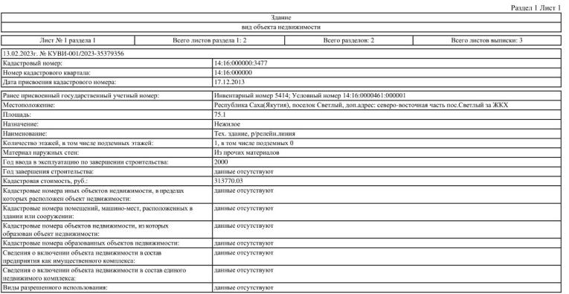

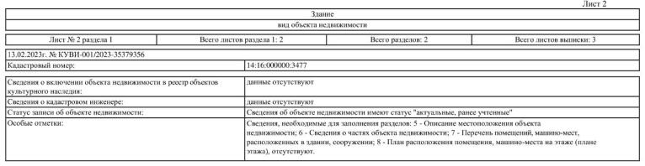

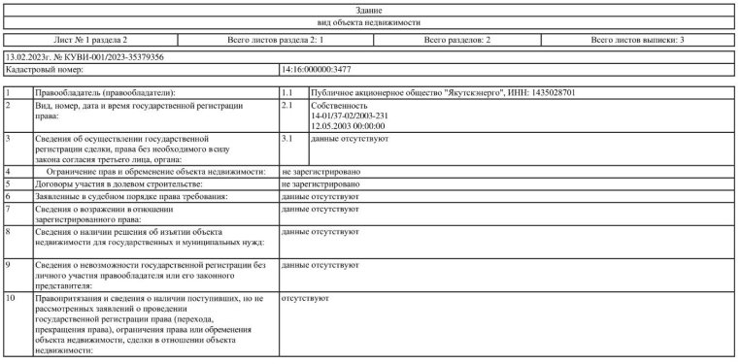

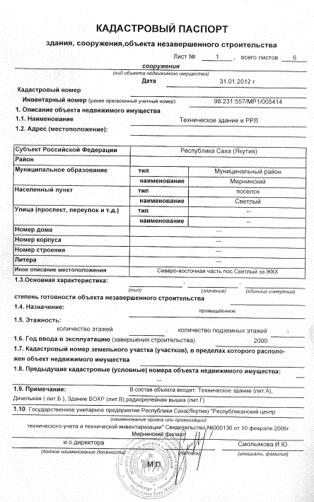
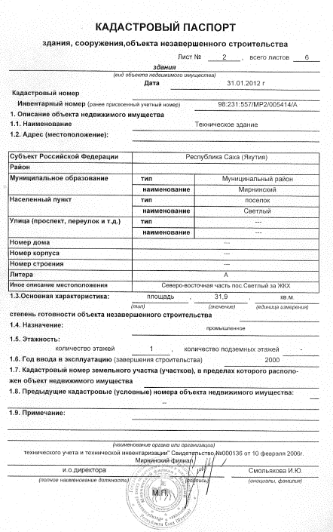
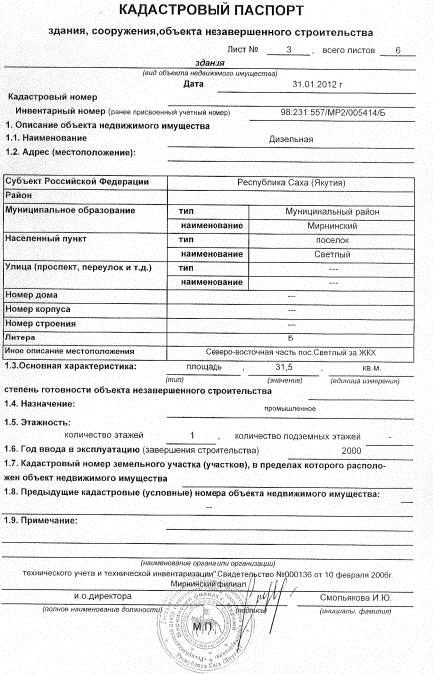

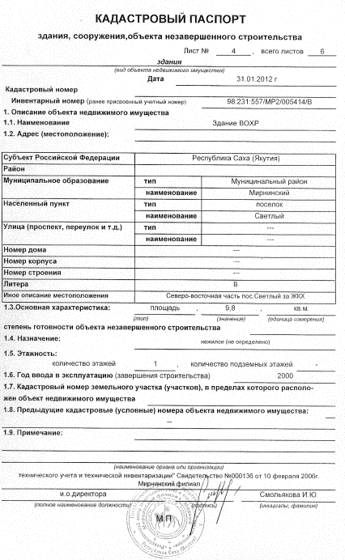
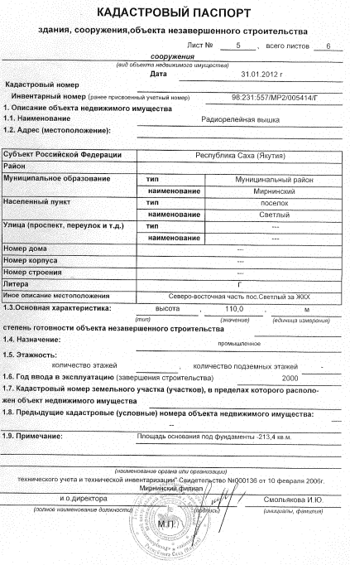
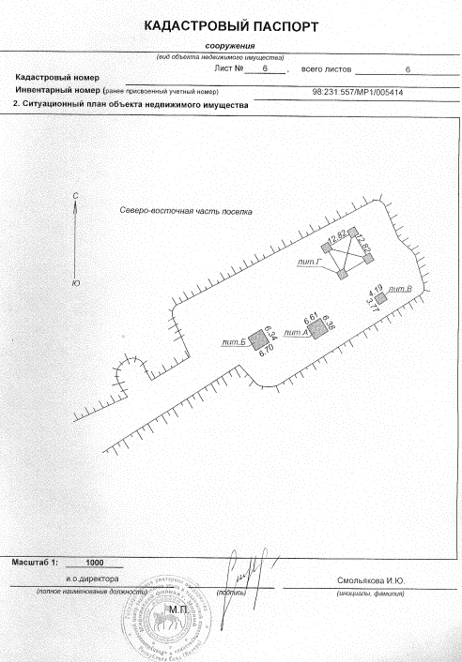

Выписка из ЕГРН на земельный участок 14:16:050201:5
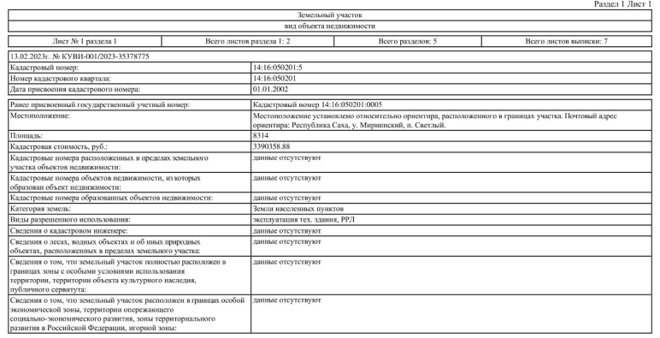
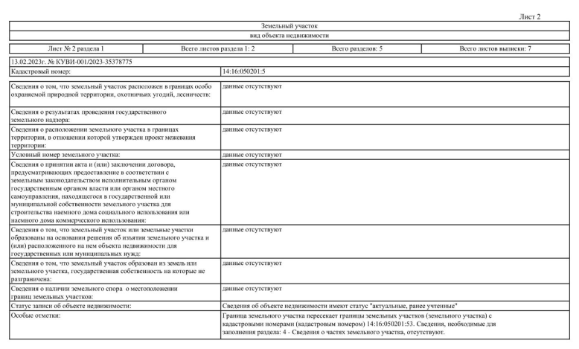
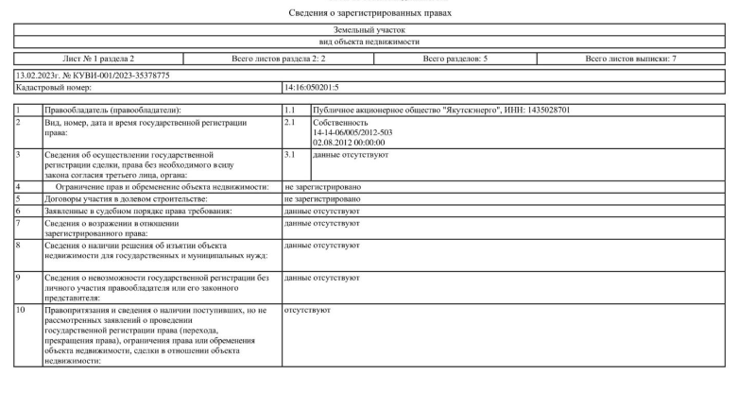
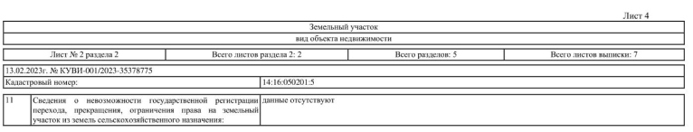

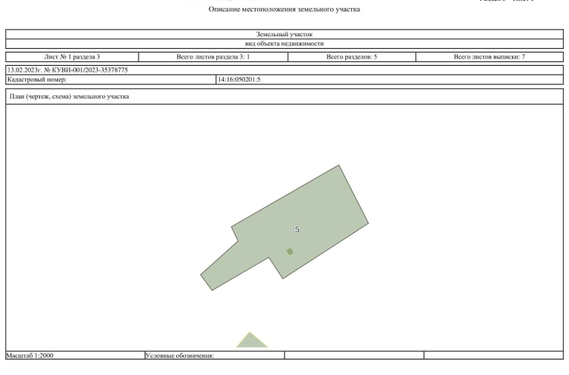

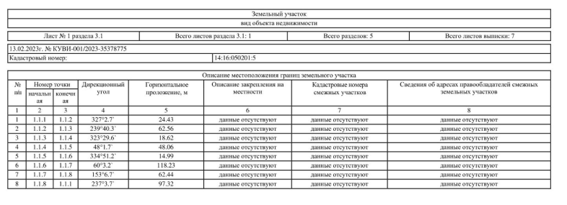

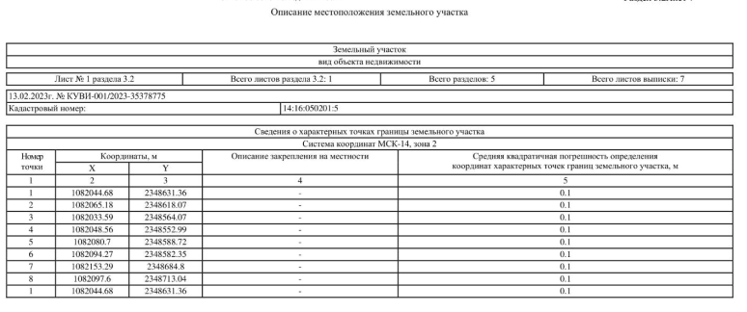

Фотографии тех.здания, р/релейной линии
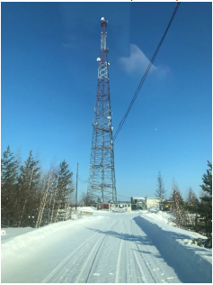
Вышка РРЛ Территория участка
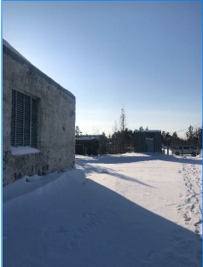
Территория участка
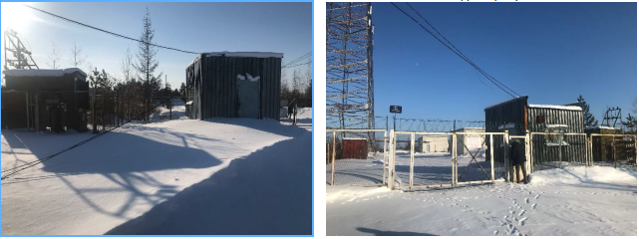

Здание дизельной

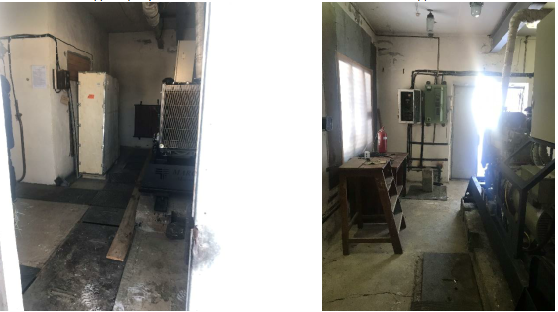

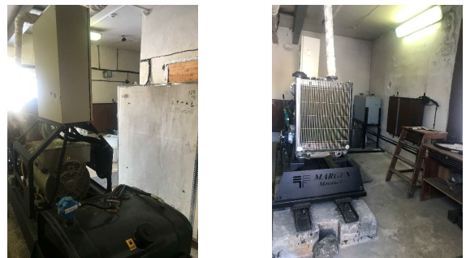

Здание ВОХР
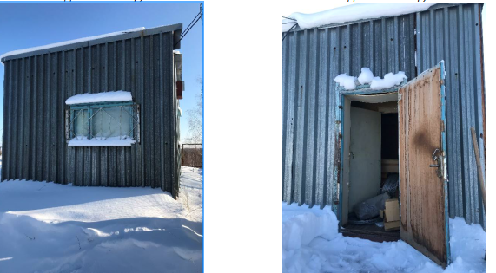

Тех. здание
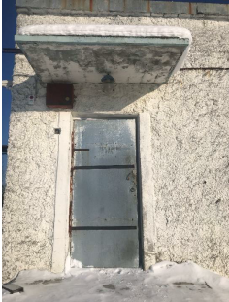
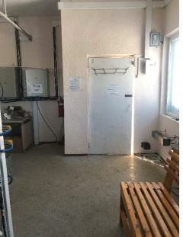

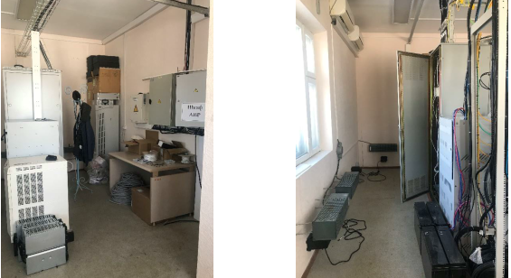

Приложение № 2
ПРОЕКТ ДОГОВОРА КУПЛИ-ПРОДАЖИ
Пояснения к проекту Договора купли-продажи:
- все положения проекта Договора являются существенными условиями для Продавца;
- любые предоставляемые Заявителем / Участником разногласия по условиям настоящего проекта Договора носят статус «желательных», и в случае если Продавец не примет указанные разногласия, Заявитель / Участник будет обязан заключить Договор на условиях исходного проекта Договора;
- Продавец оставляет за собой право рассмотреть и принять перед подписанием договора предложения и дополнительные (не носящие принципиального характера) изменения к Договору. В случае если стороны Договора не придут к соглашению об этих изменениях, они будут обязаны подписать Договор на условиях, изложенных в Документации.
(проект) ДОГОВОРА
купли-продажи имущества

г. Якутск «___» ____________ 202_г.

Публичное акционерное общество «Якутскэнерго» (ПАО «Якутскэнерго»), именуемое в дальнейшем «Продавец», в лице Генерального директора Алексеева Гаврила Николаевича, действующего на основании Устава, и для юридического лица (если не применимо – удалить):
_____________________________ (________________________________________), именуемое в дальнейшем «Покупатель», в лице ________________________________________________________, действующего на основании ______________________с другой стороны,
для физического лица (если не применимо – удалить):
___________________________________________, паспорт _________, выдан ___________________________, зарегистрированный по адресу: __________________________________________________________________________, именуемый (ая) в дальнейшем «Покупатель», с другой стороны,
совместно именуемые Стороны, заключили настоящий договор (далее - Договор) о нижеследующем:

  - ПРЕДМЕТ ДОГОВОРА
  - Продавец передает в собственность здания тех. здание, р/релейн.линия с кадастровым номером 14:16:000000:3477 и земельный участок с кадастровым номером 14:16:050201:5, расположенные по адресу: Республика Саха (Якутия), Мирнинский район, пос. Светлый, доп. адрес: северо-восточная часть пос. Светлый за ЖКХ.
  - Имущество принадлежит продавцу на праве собственности.
  - Продавец гарантирует, что на момент заключения настоящего договора Имущество, никому не продано, не заложено, в споре и под запретом (арестом) не состоит, не обременено правами и обязательствами третьих лиц.

  - ЦЕНА И ПОРЯДОК РАСЧЕТОВ

  - Цена приобретаемого Покупателем Имущества, указанного в п. 1.1. настоящего договора, составляет ________________ (указывается сумма прописью) рублей.
  - Оплата Имущества осуществляется Покупателем денежными средствами не позднее 10 (календарных) дней с момента заключения Договора путем перечисления денежных средств на расчетный счет Продавца на основании счета, выставленного Продавцом.
- ОБЯЗАННОСТИ СТОРОН

3.1. Покупатель обязуется:
3.1.1. Оплатить Продавцу цену Имущества в полном размере в сроки и порядке, установленные Договором.
3.1.2. Принять Имущество от Продавца по Акту приема-передачи.
3.1.3. Нести расходы по государственной регистрации перехода права собственности от Продавца к Покупателю на Имущество.
3.1.4. Заключить соглашение о сервитуте для обеспечения доступа к земельному участку с кадастровым номером 14:16:050201:53 с Западными электрическими сетями ПАО «Якутскэнерго» с момента перехода права на Имущество к Покупателю.
3.1.5. В срок до __________г. представить в государственный орган, уполномоченный в сфере государственной регистрации прав на недвижимое имущество и сделок с ним, настоящий Договор, необходимый для государственной регистрации перехода права собственности от Продавца к Покупателю на Имущество.
При просрочке Покупателем обязательств, указанных в п.3.1.4. настоящего Договора, начисляется пеня в размере 0,1% (одной десятой процента) от суммы, указанной в 2.2. Договора, за каждый день просрочки
3.1.6. Покупатель не имеет права передавать свои права и обязанности по настоящему договору третьим лицам, без письменного согласия Продавца.
3.2. При условии исполнения Покупателем обязанности в соответствии с п. 2.1. Договора, Продавец обязуется:
3.2.1. В течение 3 (трех) рабочих дней с даты оплаты Покупателем цены Имущества в соответствии с п. 3.1.1 Договора, передать Покупателю Имущество по Акту приема-передачи.
3.2.2. В течение 5 (пяти) рабочих дней с даты передачи Покупателю Имущества по Акту приема-передачи, представить в государственный орган, уполномоченный в сфере государственной регистрации прав на недвижимое имущество и сделок с ним, документы Продавца, необходимые для государственной регистрации перехода права собственности от Продавца к Покупателю на Имущество.
3.3. Обязанности обеих Сторон:
3.3.1. Стороны согласны на раскрытие предоставленной друг другу информации к настоящему Договору, включая содержащиеся в ней персональные данные, путем ее предоставления в органы государственной власти и предоставляют право передавать данную информацию и подтверждающие документы указанным органам. Сторона, предоставляя другой Стороне информацию к настоящему Договору, обязуется выполнить все требования законодательства о защите персональных данных. Стороны подтверждают, что необходимые согласия субъектов персональных данных на их раскрытие, как это предусмотрено настоящим пунктом, получены (будут получены). Информация, содержащая персональные данные физических лиц, должна передаваться с соблюдением требований законодательства Российской Федерации.
3.3.2. При исполнении своих обязательств по Договору Стороны, их аффилированные лица, работники или посредники не выплачивают, не предлагают выплатить и не разрешают выплату каких-либо денежных средств или ценностей прямо, или косвенно, любым лицам, для оказания влияния на действия или решения этих лиц с целью получить какие-либо неправомерные преимущества или иные неправомерные цели.
3.4. Стороны обязаны незамедлительно сообщать об изменении своих почтовых (электронных) адресов, банковских реквизитов, номеров телефонов, факсов. Сторона считается надлежащим образом исполнившей свои обязательства по передаче документации и информации и не несет ответственности за последствия, если другая Сторона своевременно не сообщила об их изменении до операции по передаче документации и информации.
3.5. Стороны договорились о том, что обязанность по регистрации перехода права на передаваемое Имущество лежит на Покупателе после внесения Покупателем денежных средств, указанных в п.2.2. настоящего Договора.
3.6. Продавец имеет право в одностороннем порядке расторгнуть договор при нарушении обязательств Покупателем.
4. КАЧЕСТВО ИМУЩЕСТВА
4.1. До заключения Договора Покупатель осуществил проверку качества Имущества путем его непосредственного осмотра и ознакомления с документами Продавца на Имущество. Имущество пригодно для его использования в соответствии с его назначением.
4.2. На момент заключения Договора Покупатель осведомлен о недостатках Имущества, его техническом состоянии, претензий к Продавцу по качеству не имеет.
4.3. В связи с проведенной Покупателем проверкой качества Имущества до заключения Договора, Продавец освобождается от ответственности по требованиям Покупателя, связанным с качеством Имущества, в том числе, скрытыми недостатками.
4.4. Риск случайной гибели или случайного повреждения Имущества и бремя его содержания переходят к Покупателю с момента передачи Имущества Продавцом Покупателю по Акту приема-передачи.
- ГАРАНТИИ, ОТВЕТСТВЕННОСТЬ СТОРОН,
ПОРЯДОК РАССМОТРЕНИЯ СПОРОВ
  - Продавец гарантирует Покупателю, что на момент заключения Договора Имущество принадлежит Продавцу на праве собственности, под арестом, обременением или в споре не состоит, лиц, сохраняющих право пользования жилым помещением в соответствии с законом, не имеется.
  - Продавец вправе в одностороннем порядке отказаться от исполнения Договора:
- в случае неисполнения Покупателем обязанности по оплате цены Имущества в размере и сроки, установленные Договором.
  - При просрочке Покупателем платежа, установленных п. 2.2. настоящего Договора, начисляется пеня в размере 0,1% (одной десятой процента) от суммы, подлежащей к оплате, за каждый день просрочки.
  - Уплата пени, установленной п. 5.3. настоящего Договора, не освобождает Покупателя от выполнения возложенных на них обязательств и устранения нарушений.
  - В остальных случаях неисполнения или ненадлежащего исполнения Сторонами своих обязательств, Стороны несут ответственность, предусмотренную законодательством Российской Федерации.
  - Все возникающие в период действия Договора разногласия решаются путем переговоров сторон, а при недостижении согласия - в судебном порядке в соответствии с действующим законодательством Российской Федерации.
  - В случае каких-либо изменений в цепочке собственников правообладателя, включая бенефициаров, и (или) исполнительных органов правообладателя, правообладатель обязан предоставить соответствующую информацию не позднее 3-х (трех) рабочих дней после таких изменений (Приложение№2) в УБ ПАО «Якутскэнерго» в закрытом конверте или на электронную почту uebir@yakutskenergo.ru. Непредставление указанных изменений, представление ее с нарушением сроков, а также представление неполной или недостоверной информации является безусловным основанием для одностороннего отказа приобретателя от настоящего договора. В этом случае договор считается расторгнутым с момента получения правообладателем соответствующего уведомления приобретателя, если иной срок не указан в уведомлении.
6. ПОРЯДОК РАЗРЕШЕНИЯ СПОРОВ

6.1. Взаимоотношения Сторон, не установленные в настоящем Договоре, регулируются законодательством Российской Федерации.
6.2. Все споры, связанные с заключением, толкованием, исполнением и расторжением Договора, будут разрешаться Сторонами путем направления претензии в письменной форме, подписанной уполномоченным лицом.
Претензия влечет гражданско-правовые последствия для адресата с момента доставки ему или его представителю.
Претензия считается доставленной, если она:
- поступила адресату, но по зависящим от него обстоятельствам не была вручена или адресат не ознакомился с ней;
- доставлена по адресу, указанному в ЕГРЮЛ или названному самим адресатом, даже если последний не находится по данному адресу.
К претензии должны быть приложены документы, обосновывающие предъявленные заинтересованной Стороной требования (в случае их отсутствия у другой Стороны), и документы, подтверждающие полномочия лица, подписавшего претензию. Указанные документы представляются в форме надлежащим образом заверенных копий.
6.3. Сторона, которой направлена претензия, обязана рассмотреть полученную претензию и о результатах уведомить в письменной форме заинтересованную Сторону в течение 20 (двадцать) рабочих дней со дня получения претензии.
В случае неурегулирования разногласий в претензионном порядке, а также в случае неполучения ответа на претензию в течение срока, указанного в настоящем пункте договора, спор передается на рассмотрение суда.
6.4. Все неурегулированные путем переговоров споры, связанные с заключением, толкованием, исполнением, изменением и расторжением Договора передаются в Арбитражный суд Республики Саха (Якутия).
7. АНТИКОРРУПЦИОННАЯ ОГОВОРКА
  - Стороны обязуются обеспечить, чтобы при исполнении обязательств, возникающих по Договора или в связи с ним, их аффилированные лица, работники и / или представители не выплачивали, прямо или косвенно не предлагали и не разрешали выплату денежных средств или передачу ценностей, любым аффилированным лицам, работникам и / или представителям другой Стороны, а также лицам, аффилированным по отношению к таким работникам и / или представителям, для оказания влияния на действия или решения соответствующих лиц с целью получить для себя какие-либо неправомерные преимущества или иные выгоды.
  - При исполнении своих обязательств по Договору, Стороны, их аффилированные лица, работники и / или представители также обязуются не осуществлять действия, квалифицируемые Применимым для целей Договора правом как дача или получение взятки, коммерческий подкуп, а также любые иные действия, нарушающие требования Применимого права и международных актов о противодействии легализации (отмыванию) доходов, полученных преступным путем.
  - В случае возникновения у любой Стороны обоснованных предположений, что в процессе исполнения Договора произошло или может произойти нарушение каких-либо положений настоящего раздела Договора, такая Сторона обязуется письменно уведомить другую Сторону о таких предположениях. В уведомлении Сторона обязана сослаться на факты или предоставить соответствующие материалы, подтверждающие или дающие основание полагать, что произошло или может произойти нарушение положений настоящего раздела.
  - После направления письменного уведомления соответствующая Сторона имеет право приостановить исполнение обязательств по Договору до получения письменного подтверждения другой Стороны, что нарушения не произошло или не произойдет. Соответствующее подтверждение должно быть направлено другой Стороной в течение 5 (пяти) рабочих дней с даты получения письменного уведомления.
  - Стороны гарантируют осуществление надлежащего разбирательства по фактам нарушения положений настоящего раздела Договора с соблюдением принципов конфиденциальности и применение эффективных мер по предотвращению возможных конфликтных ситуаций. Стороны гарантируют отсутствие негативных последствий как для уведомившей Стороны в целом, так и для конкретных работников уведомившей Стороны, сообщивших о факте нарушений.
  - В случае подтверждения факта нарушений одной Стороной положений настоящего раздела Договора и/или неполучение другой стороной информации об итогах рассмотрения уведомления о нарушении, другая Сторона имеет право расторгнуть Договор в одностороннем внесудебном порядке путем направления письменного уведомления не позднее, чем за 5 (пять) календарных дней до даты прекращения действия Договора.
7.7. Каналы связи «Линия доверия» Группы «РусГидро»:
7.7.1. Электронная почта: id@rushydro.ru
7.7.2. Специальная форма «обратной связи», размещенная на официальном сайте Заказчика в сети интернет: http://www.rushydro.ru. (далее перейти по ссылке «Линия доверия» и заполнить поля специальной формы «обратной связи»)
7.7.3. Телефон автоответчика (необходимо прозвонить по телефону +7 (495) 785-09-37 (круглосуточно), дождаться сигнала о начале записи и оставить устное сообщение).
- ОБСТОЯТЕЛЬСТВА НЕПРЕОДОЛИМОЙ СИЛЫ
8.1. Стороны освобождаются от ответственности за частичное или полное неисполнение обязательств по настоящему Договору, если докажут, что оно явилось следствием обстоятельств непреодолимой силы, а именно: стихийных бедствий, войны или военных действий, изменения действующего законодательства или других, не зависящих от Сторон, непредвиденных и непреодолимых обстоятельств, произошедших помимо их воли, и при условии, что эти обстоятельства непосредственно повлияли на исполнение настоящего Договора. Факт возникновения таких обстоятельств должен быть подтвержден надлежащим образом составленным оригиналом акта уполномоченного органа государственной власти.8.2. Сторона имеет право ссылаться на обстоятельства непреодолимой силы только в случае, если такие обстоятельства непосредственно повлияли на возможность исполнения этой Стороной условий Договора.
8.2. Сторона, для которой наступили обстоятельства непреодолимой силы, должна незамедлительно, но в любом случае не позднее 5 (пяти) календарных дней с момента возникновения таких обстоятельств, письменно известить другую Сторону о наступлении и предполагаемом сроке действия обстоятельств непреодолимой силы, и в разумный срок представить необходимые документальные подтверждения.
8.3. Отсутствие уведомления или несвоевременное уведомление об обстоятельствах непреодолимой силы лишает соответствующую Сторону права в дальнейшем ссылаться на их наступление как на основание, освобождающее или ограничивающее ее ответственность за неисполнение обязательств по Договору.
8.4. При наличии обстоятельств непреодолимой силы сроки выполнения Сторонами обязательств по Договору продлеваются на время, в течение которого действуют обстоятельства непреодолимой силы либо на время, необходимое для устранения Сторонами последствий действия таких обстоятельств. В случае если обстоятельства непреодолимой силы продолжают действовать более 30 (тридцати) календарных дней либо сроки, требующиеся для устранения Сторонами последствий действия таких обстоятельств непреодолимой силы, превышают указанный срок, Стороны обязуются в кратчайший срок провести переговоры с целью выявления приемлемых для обеих Сторон альтернативных способов исполнения Договора.
При этом любая из Сторон вправе отказаться от исполнения Договора в одностороннем внесудебном порядке.
9. ПРОЧИЕ ПОЛОЖЕНИЯ
9.1. Все изменения и дополнения к Договору действительны, если они совершены в письменной форме и подписаны Сторонами.
Настоящий Договор вступает в силу момента его подписания обеими Сторонами и действует до ________, а в части выполнения Сторонами своих обязательств Договор действует до полного выполнения Сторонами своих обязательств.
Все приложения к Договору, а также любые изменения и дополнения, оформленные надлежащим образом, являются неотъемлемой частью Договора.
В случае наличия любых расхождений между содержанием Договора и приложений к нему, приоритет имеет текст Договора.
С целью ускорения подписания Договора, современного учета прохождения документов, Стороны решили, что скан-копии Договора, а также, все дополнения, приложения и письма, относящиеся к данному договору и переданные телеграфом, телетайпом, факсом, по средствам электронной почты, являются действительными и имеют юридическую силу до получения Сторонами оригиналов по почте.
Договор составлен и подписан в трех экземплярах, имеющих одинаковую юридическую силу, по одному для каждой из Сторон и один для государственного органа, уполномоченного в сфере государственной регистрации прав на недвижимое имущество и сделок с ним.
Стороны договорились датой заключения договора считать дату, указанную в преамбуле договора, а в случае наличия протокола разногласий и протокола согласования разногласий, считать датой договора дату преамбулы конечного протокола.
Дополнения, изменения и расторжение настоящего Договора действительны, если они совершены в письменной форме и подписаны уполномоченными представителями Сторон
9.8. Лицам, подписывающим документы, необходимо собственноручно проставлять дату. Датой подписания договора считается дата последнего подписанта.
9.9. Во всем остальном, что не урегулировано Договоров, Стороны руководствуются законодательством Российской Федерации.
9.10. Договор составлен в 3 (трех) оригинальных экземплярах, имеющих равную юридическую силу, по 1 (одному) для каждой из Сторон и один экземпляр передаётся Покупателем в государственный орган, уполномоченный в сфере государственной регистрации прав на недвижимое имущество и сделок с ним для осуществления перехода права собственности Имущества.
10. ПРИЛОЖЕНИЯ
10.1. Приложение №1 - Акт приема-передачи объекта.

11. РЕКВИЗИТЫ И ПОДПИСИ СТОРОН

Покупатель | Продавец
ПАО «Якутскэнерго»
Юридический адрес: 677001,
Республика Саха (Якутия),
г. Якутск, ул. Ф. Попова, д.14.
Почтовый адрес: 677001,
Республика Саха (Якутия),
г. Якутск, ул. Ф. Попова, д.14.
ИНН 1435028701 ОКПО 00130576
КПП 775050001
р/с 40702810076000002895
Якутское отделение№8603
«Сбербанк» г. Якутск (ПАО)
к/с 30101810400000000609
БИК 049805609

Генеральный директор

_______________ Г.Н. Алексеев
Приложение № 1
к договору купли-продажи имущества
№ _________ от «____» ________ 202__г.

Форма акта
приема-передачи имущества
Публичное акционерное общество «Якутскэнерго» (ПАО «Якутскэнерго»), именуемое в дальнейшем «Продавец», в лице Генерального директора Алексеева Гаврила Николаевича, действующего на основании Устава, с одной стороны, и _______________________________, именуемое в дальнейшем «Покупатель», в лице ______________________________, действующего на основании ______________, с другой стороны, составили настоящий акт о нижеследующем:
  - Продавец передал, а Покупатель принял следующее имущество:

№ п/п | Наименование объекта | Адрес местонахождения | Кадастровый номер | Ед. изм. | Кол-во
Лот №1
1. | В состав объекта Здания тех. здание, р/релейной линия входят:  -техническое здание (лит. А);  -дизельная (лит. Б);  -здание ВОХР (лит.В);  -радиорелейная вышка (лит.Г). | Республика Саха (Якутия), Мирнинский район,  пос. Светлый, доп. адрес: северо-восточная часть пос. Светлый за ЖКХ | 14:16:000000:3477 | - объект | - 1
2. | Земельный участок |  | 14:16:050201:5 | объект | 1
2. Указанное Имущество осмотрено Сторонами, претензий к состоянию Имущества между Сторонами не имеется.
3. Настоящий Акт составлен в трех экземплярах, имеющих одинаковую юридическую силу.
4. Настоящий Акт является неотъемлемой частью Договора купли-продажи № ___________ от «__» ___________ 202__г.

Покупатель: | Продавец:
 | ПАО «Якутскэнерго»
____________________ И.О. Фамилия  м.п. | Генеральный директор  ПАО «Якутскэнерго»  ___________________ Г.Н. Алексеев  м.п.

Приложение №2
к договору купли-продажи имущества
№ ________ от ________ 202__г.

АНТИКОРРУПЦИОННАЯ ОГОВОРКА

Статья 1.
При исполнении своих обязательств по настоящему Договору Стороны, их аффилированные лица, работники или посредники не выплачивают, не предлагают выплатить и не разрешают выплату каких-либо денежных средств или ценностей прямо или косвенно, любым лицам, для оказания влияния на действия или решения этих лиц с целью получить какие-либо неправомерные преимущества или иные неправомерные цели.
При исполнении своих обязательств по настоящему Договору Стороны, их аффилированные лица, работники или посредники не осуществляют коррупционные действия, квалифицируемые применимым для целей настоящего Договора законодательством, как дача/получение взятки, коммерческий подкуп, а также действия, нарушающие требования применимого законодательства и международных актов о противодействии легализации (отмыванию) доходов, полученных преступным путем.
В случае возникновения у Стороны подозрений, что произошло или может произойти нарушение каких-либо положений настоящей Статьи, соответствующая Сторона обязуется уведомить другую Сторону в письменной форме. После письменного уведомления, соответствующая Сторона имеет право приостановить исполнение обязательств по настоящему Договору до получения подтверждения, что нарушения не произошло или не произойдет. Это подтверждение должно быть направлено в течение десяти рабочих дней с даты направления письменного уведомления.
В письменном уведомлении Сторона обязана сослаться на факты или предоставить материалы, достоверно подтверждающие или дающие основание предполагать, что произошло или может произойти нарушение каких-либо положений настоящей Статьи контрагентом, его аффилированными лицами, работниками или посредниками, выражающееся в действиях, квалифицируемых применимым законодательством, как дача или получение взятки, коммерческий подкуп, а также действиях, нарушающих требования применимого законодательства и международных актов о противодействии легализации доходов, полученных преступным путем.
Статья 2
В случае если представитель/представители ПАО «Якутскэнерго» в ходе исполнения настоящего Договора склоняют Покупателя к осуществлению коррупционных действий, таких как дача/получение взятки, коммерческий подкуп, а также действий, нарушающих требования применимого законодательства Российской Федерации и международных актов о противодействии легализации (отмыванию) доходов, полученных преступным путем, Покупатель обязан направить об этом соответствующие обращение на «Линию доверия» посредством:
    - Специализированной формы обратной связи «Линия доверия» на сайте по адресу в Интернете: http://www.rushydro.ru/form/.
    - Электронной почты на адрес: ld@rushydro.ru.
    - Обращения на телефонный автоответчик по номеру 8(495)785 09 37 (круглосуточно).
Статья 3.
В случае нарушения одной Стороной обязательств воздерживаться от запрещенных в Статье 1 настоящего приложения к Договору действий и/или неполучения другой Стороной в установленный настоящим договором срок подтверждения, что нарушения не произошло/не произойдет или не исполнения действий, предусмотренных в Статье 2 настоящего приложения № к Договору, другая Сторона имеет право расторгнуть договор в одностороннем порядке полностью или в части, направив письменное уведомление о расторжении. Сторона, по чьей инициативе был расторгнут настоящий Договор в соответствии с положениями настоящей статьи, вправе требовать возмещения реального ущерба, возникшего в результате такого расторжения.

Приложение № 3
ТРЕБОВАНИЯ К УЧАСТНИКАМ АУКЦИОНА
Чтобы претендовать на победу в Аукционе и получить право заключить Договор с Продавцом, Участник (Заявитель) должен отвечать нижеуказанным требованиям и в обязательном порядке включить в состав подаваемой Заявки нижеуказанные документы, подтверждающие соответствие установленным Документацией о продаже требованиям:

Требования к Участнику и к документам, подтверждающим соответствие Участника установленным требованиям
№ п/п | Требования к Участнику | Требования к документам, подтверждающим соответствие Участника установленным требованиям
 | Участник должен обладать полной правоспособностью и дееспособностью (если применимо) в соответствии с применимым правом и иметь право на участие в торгах (иной процедуре), а также на заключение и исполнение Договора купли-продажи имущества на условиях, изложенных в Документации о продаже, не ограниченное применимым правом, каким-либо договорным или иным обязательством. | Участник – физическое лицо  - заверенные копии документов, удостоверяющих личность (все заполненные страницы);  - заверенная копия свидетельства о присвоении ИНН (при наличии);  - нотариально оформленное согласие супруга на совершение сделки по приобретению имущества (при наличии зарегистрированного брака);  - согласие антимонопольного органа на приобретение имущества, если это необходимо в соответствии с законодательством РФ;  - платежный документ с отметкой банка об исполнении и/или заверенная банком выписка с расчетного счета, подтверждающие внесение задатка (в случае установления требования о внесении задатка).  Участник – юридическое лицо (резидент РФ)  - выписка из Единого государственного реестра юридических лиц, полученная не ранее чем за 30 (тридцать) календарных дней до даты предъявления;  - заверенные копии свидетельства о государственной регистрации юридического лица (ОГРН) и свидетельства о постановки на налоговый учет (ИНН);  - заверенные копии учредительных документов юридического лица в действующей редакции со всеми изменениями и дополнениями, зарегистрированными в установленном порядке;  - заверенные копии документов, подтверждающих полномочия единоличного исполнительного органа, действующего без доверенности от имени юридического лица (протокол органа управления об избрании/назначении, решение единственного акционера/участника, приказ о назначении, договор о передаче полномочий единоличного исполнительного органа);  - доверенность (в случае, если заявка, иные предусмотренные настоящим Положением документы юридического лица, подписываются лицом, не являющимся единоличным исполнительным органом), а в случае, если доверенность выдана в порядке передоверия - доверенность на лицо, выдавшего доверенность в таком порядке;  - заверенные копии уведомления о применении специальных налоговых режимов (УСНО, ЕНВД) или освобождения от обязанностей налогоплательщика НДС;  - письменное решение соответствующего органа управления юридического лица, разрешающее приобретение имущества, если это требуется в соответствии с учредительными документами;  - согласие антимонопольного органа на приобретение имущества, если это необходимо в соответствии с законодательством РФ;  - платежный документ с отметкой банка об исполнении и/или заверенная банком выписка с расчетного счета, подтверждающие внесение задатка (в случае установления требования о внесении задатка).  Участник – юридическое лицо (нерезидент РФ, не имеющий обособленных подразделений (филиал, представительство и т.п.) на территории РФ)  - нотариально заверенная копия устава иностранного юридического лица;  - нотариально заверенная копия свидетельства о регистрации иностранного юридического лица или выписка из торгового реестра, либо сертификат об инкорпорации;  - документ, подтверждающий полномочия представителя, в том числе доверенность, выданная иностранным юридическим лицом, с отметкой о легализации консульским учреждением Российской Федерации, либо заверенные апостилем, если освобождение от этих процедур не предусмотрено международными договорами Российской Федерации, с переводом на русский язык, заверенным в нотариальном порядке или консульским учреждением;  - письменное решение соответствующего органа управления иностранного юридического лица, разрешающее приобретение имущества, если это требуется в соответствии с учредительными документами;  - согласие антимонопольного органа на приобретение имущества, если это необходимо в соответствии с законодательством РФ;  - платежный документ с отметкой банка об исполнении и/или заверенная банком выписка с расчетного счета, подтверждающие внесение задатка (в случае установления требования о внесении задатка).  Участник – юридическое лицо (нерезидент РФ, имеющий обособленные подразделения (филиал, представительство и т.п.) на территории РФ)  - нотариально заверенная копия устава иностранного юридического лица;  - нотариально заверенная копия свидетельства о регистрации иностранного юридического лица или выписка из торгового реестра, либо сертификат об инкорпорации;  - нотариально заверенная копия свидетельства о внесении в сводный государственный реестр аккредитованных на территории РФ представительств иностранных компаний;  - нотариально заверенная копия разрешения Торгово-промышленной палаты на открытие в РФ представительства иностранной компании (при наличии);  - нотариально заверенная копия положения о филиале, представительстве и т.п. иностранного юридического лица;  - нотариально заверенная копия свидетельства о постановке на учет в налоговом органе Российской Федерации;  - документ, подтверждающий полномочия представителя, в том числе доверенность, выданная иностранным юридическим лицом, с отметкой о легализации консульским учреждением Российской Федерации, либо заверенные апостилем, если освобождение от этих процедур не предусмотрено международными договорами Российской Федерации, с переводом на русский язык, заверенным в нотариальном порядке или консульским учреждением;  - письменное решение соответствующего органа управления иностранного юридического лица, разрешающее приобретение имущества, если это требуется в соответствии с учредительными документами;  - согласие антимонопольного органа на приобретение имущества, если это необходимо в соответствии с законодательством РФ;  - платежный документ с отметкой банка об исполнении и/или заверенная банком выписка с расчетного счета, подтверждающие внесение задатка (в случае установления требования о внесении задатка).  Участник – индивидуальный предприниматель  - выписка из Единого государственного реестра индивидуальных предпринимателей, полученная не ранее чем за 30 (тридцать) календарных дней до даты предъявления;  - заверенная копия свидетельства о регистрации физического лица в качестве индивидуального предпринимателя;  - заверенная копия документа, удостоверяющего личность (все заполненные страницы);  - нотариально оформленное согласие супруга на совершение сделки по приобретению имущества (при наличии зарегистрированного брака);  - согласие антимонопольного органа на приобретение имущества, если это необходимо в соответствии с законодательством РФ;  - платежный документ с отметкой банка об исполнении и/или заверенная банком выписка с расчетного счета, подтверждающие внесение задатка (в случае установления требования о внесении задатка).
 | Участник не должен находиться в процессе ликвидации (для юридических лиц и индивидуальных предпринимателей); экономическая деятельность Участника не должна быть приостановлена; в отношении Участника не должны быть введены процедуры (наблюдение, внешнее управление или конкурсное производство), предусмотренные в деле о банкротстве в соответствии с Федеральным законом от 26.10.2002 № 127-ФЗ «О несостоятельности (банкротстве)», деятельность Участника не должна быть приостановлена в порядке, предусмотренном Кодексом об административных правонарушениях РФ. | Декларация о соответствии Участника аукциона данному требованию в составе Заявки на участие в аукционе (подраздел 8.2).
В случае если по каким-либо причинам Участник не может предоставить какой-либо из требуемых документов, допускается приложение в составе Заявки составленной в произвольной форме справки, объясняющей причину отсутствия требуемого документа (однако предоставление данной справки носит исключительно информационный характер и не может являться основанием для снятия с Участника обязанности по предоставлению требуемого документа).

Приложение № 4

СОСТАВ ЗАЯВКИ НА УЧАСТИЕ В АУКЦИОНЕ

Заявка на участие в Аукционе должна содержать следующий комплект документов с учетом требований подраздела 5.5, а также иных условий Документации о продаже:

Состав Заявки на участие в Аукционе:
№ п/п | Наименование документа
 | Опись документов (форма 1) по форме и в соответствии с инструкциями, приведенными в Документации о продаже (подраздел 8.1);
 | Заявка на участие в Аукционе (форма 2) по форме и в соответствии с инструкциями, приведенными в Документации о продаже (подраздел 8.2);
 | Документы, подтверждающие соответствие Участника обязательным требованиям Документации о продаже (Приложение 3 к Документации).

Приложение № 5

ОТБОРОЧНЫЕ КРИТЕРИИ РАССМОТРЕНИЯ ЗАЯВОК
Номер критерия | Наименование отборочного критерия | Номер пункта Документации о продаже
 | Состав, содержание и правильность оформления Заявки, в том числе: | --
 | Наличие в составе представленной заявки всех обязательных к предоставлению документов в соответствии с требованиями Приложения № 4 к Документации, а также правильность их оформления (в т.ч. наличие должных печатей, подписей, формы заверения) | Приложение № 4 к Документации/ пункт 5.5.1
 | Соответствие Заявки на участие в Аукционе, в т.ч. в части срока действия, языка и валюты Заявки | подраздел 8.2 / пункты 5.5.2 – 5.5.4
 | Наличие задатка | пункт 1.2.11
 | Отсутствие в материалах Заявки недостоверных сведений или намеренно искаженной информации и/или документов | подпункт 5.5.1.3

